ФГБОУ ВО КрасГМУим. проф. В.Ф. Войно-Ясенецкого Минздрава России Фармацевтический колледж

ДНЕВНИК
преддипломной практики

МДК. 02.01. Технология изготовления лекарственных форм
Ф.И.О. Чибисова Виктория Васильевна________________________________
Группа 301____________________________________________________________
Место прохождения практики АО «Губернские аптеки» Аптека №4_____
(медицинская/фармацевтическая организация)
с «12» мая 2020 г. по «23» мая 2020 г.

Руководители практики:
Общий – Ф.И.О. (его должность) _____________________________________
Непосредственный – Ф.И.О. (его должность) ___________________________
Методический – Дроздова Ирина Владимировна, преподаватель

Красноярск
2020
Методические указания к преддипломной практике

Содержание дневника
1. Цели и задачи практики
2. Знания, умения, практический опыт, которыми должен овладеть студент после прохождения практики
3. Тематический план
4. График прохождения практики
5. Инструктаж по технике безопасности
6. Содержание и объем проведенной работы
7. Манипуляционный лист (изготовление лекарственных форм)
8. Отчет (цифровой, текстовой)
Цель преддипломной практики МДК.02.01. Технология изготовления лекарственных форм состоит в закреплении и углублении теоретической подготовки обучающегося, приобретении им практических умений, формировании компетенций, составляющих содержание профессиональной деятельности фармацевта.
Задачи:
1. Формирование умений и практического опыта при изготовлении лекарственных форм; оформления документов первичного учета.
2. Обучение организации рабочего места фармацевта, соблюдение санитарно-гигиенического режима, охраны труда, техники безопасности и противопожарной безопасности.
2. Знания, умения, практический опыт, общие и профессиональные компетенции, которыми должен овладеть студент после прохождения практики
Практический опыт:
ПО 1. Приготовления лекарственных средств;
ПО 2. Проведения обязательных видов внутриаптечного контроля лекарственных средств и оформления их к отпуску;

Освоить умения:
У 1. Готовить твердые, жидкие, мягкие, стерильные, асептические лекарственные формы;
У2. Проводить обязательные виды внутриаптечного контроля качества лекарственных средств, регистрировать результаты контроля, упаковывать и оформлять лекарственные средства к отпуску, пользоваться нормативной документацией;
Знать: З1. Нормативно-правовую базу по изготовлению лекарственных форм и внутриаптечному контролю;
З2. Порядок выписывания рецептов и требований;
З3. Требования производственной санитарии;
З4. Правила изготовления твердых, жидких, мягких, стерильных и асептических лекарственных форм
З5. Физико-химические свойства лекарственных средств;
З7. Виды внутриаптечного контроля;
З8. Правила оформления лекарственных средств к отпуску;
Общие компетенции
ОК 1. Понимать сущность и социальную значимость своей будущей профессии, проявлять к ней устойчивый интерес
ОК 2. Организовывать собственную деятельность, определять методы и способы выполнения профессиональных задач, оценивать их эффективность, качество.
ОК 3. Принимать решения в стандартных и нестандартных ситуациях и нести за них ответственность.
ОК 4. Осуществлять поиск и использования информации, необходимой для эффективного выполнения профессиональных задач профессионального и личностного развития.
ОК 5. Использовать информационно-коммуникационные технологии в профессиональной деятельности.
ОК 6. Работать в коллективе и команде, эффективно общаться с коллегами, руководством, потребителями.
ОК 7. Брать на себя ответственность за работу членов команды (подчиненных), результат выполнения заданий.
ОК 8. Самостоятельно определять задачи профессионального и личностного развития. Заниматься самообразованием, осознанно планировать повышения квалификации.
ОК 9. Ориентироваться в условиях частной смены технологии в профессиональной деятельности.
ОК 10. Бережно относиться к историческому наследию и культурным традициям народа, уважать социальные, культурные и религиозные различия.
ОК 11. Быть готовым брать на себя нравственные обязательства по отношению к природе, обществу и человеку.
ОК 12. Вести здоровый образ жизни, заниматься физической культурой и спортом для укрепления здоровья, достижения жизненных и профессиональных целей.
Профессиональные компетенции:
ПК. 1.2. Отпускать лекарственные средства населению, в том числе по льготным рецептам и по требованиям учреждений здравоохранения
ПК 2.1. Изготавливать лекарственные формы по рецептам и требованиям учреждений здравоохранения.
ПК 2.2. Изготавливать внутриаптечную заготовку и фасовать лекарственные средства для последующей реализации.
ПК 2.4. ПК 1.6. Соблюдать правила санитарно-гигиенического режима, охраны труда, техники безопасности и противопожарной безопасности.
ПК 2.5. Оформлять документы первичного учета.

Тематический план

№ | Наименование разделов и тем практики |  | Всего часов
1 | Ознакомление со структурой производственной аптеки и организацией работы фармацевта |  | 6
2 | Изготовление твердых лекарственных форм, оформление лекарственных форм к отпуску |  | 6
3 | Изготовление мягких лекарственных форм. Оформление лекарственных форм к отпуску |  | 6
4 | Изготовление концентрированных растворов, внутриаптечных заготовок, их оформление. |  | 6
5 | Изготовление жидких лекарственных форм, оформление к отпуску. |  | 6
6 | Изготовление стерильных и асептически изготовленных лекарственных форм, оформление к отпуску. |  | 6
 | Итого |  | 36
Вид промежуточной аттестации |  | дифференцированный зачет

График прохождения практики

Дата | Время начало работы | Время окончания работы | Оценка | Подпись руководителя
12.05.2020 | 8:00 | 14:00
13.05.2020 | 8:00 | 14:00
14.05.2020 | 8:00 | 14:00
15.05.2020 | 8:00 | 14:00
16.05.2020 | 8:00 | 14:00
18.05.2020 | 8:00 | 14:00
19.05.2020 | 8:00 | 14:00
20.05.2020 | 8:00 | 14:00
21.05.2020 | 8:00 | 14:00
22.05.2020 | 8:00 | 14:00

Содержание и объем проведенной работы

- Ознакомление со структурой производственной аптеки и организацией работы фармацевта (6 часов)
Инструктаж по технике безопасности
ДОЛЖНОСТНАЯ ИНСТРУКЦИЯ
ПРОВИЗОРА (РЕЦЕПТУРНО-ПРОИЗВОДСТВЕННЫЙ ОТДЕЛ)
I. Общие положения
1. На должность провизора назначается лицо с высшим фармацевтическим образованием, имеющим сертификат специалиста.
2. Назначается на должность и освобождается от работы директором аптеки в установленном трудовым законодательством порядке.
3. Руководствуется в своей работе отраслевым стандартом, методическими, нормативными и другими материалами по методам хозяйствования, управления экономикой фармацевтической службы, маркетинга лекарственных средств, новыми технологиями их изготовления, постановлениями, распоряжениями, приказами вышестоящих органов, настоящей инструкцией.
II. Функции
1. Основной задачей провизора является приготовление лекарств по наиболее распространенным прописям, концентрированных растворов и полуфабрикатов, пополнение запасов медикаментов для ассистентской комнаты, осуществление контроля качества индивидуально приготовленных лекарств.
2. Осуществляет руководство работой фармацевтов, занятых приготовлением лекарств по индивидуальным прописям врачей.
3. Проводит контроль качества индивидуально приготовленных лекарств.
4. Отвешивает фармацевту сильнодействующие и ядовитые вещества.
5. Пополняет запасы медикаментов для ассистентской комнаты.
6. Размещает полученные отделом товары по местам хранения.
7. Ведет учет дефектуры в отделе.
8. Ведет учет выполнения фармацевтами, фасовщиками, занятыми приготовлением индивидуальных лекарств, установленных в аптеке норм нагрузки.
III. Должностные обязанности
1. Принимает, таксирует и оформляет для исполнения рецепты в соответствии с установленными правилами, обеспечивает при этом равномерность и полноту загрузки фармацевтов, занятых приготовление индивидуальных лекарств.
2. В случаях сомнения в правильности оформления рецепта по возможности связывается с врачом, выписавшим его, уточняет возникшие вопросы, после чего принимает рецепт для исполнения. Неправильно выписанные рецепты, по которым не может быть приготовлено лекарство, или рецепты с истекшим сроком действия гасит штампом "Рецепт не действителен" и регистрирует в Журнале учета неправильно выписанных рецептов.
3. Осуществляет систематический контроль за соблюдением фармацевтами технологических правил приготовления лекарств. В случае необходимости консультирует фармацевтов по особенностям приготовления того или иного лекарства.
4. Проводит в соответствии с установленными правилами контроль индивидуально приготовленных лекарств.
5. Своевременно в соответствии с установленными правилами заполняет Журнал результатов анализов индивидуальных лекарств, приготовляемых фармацевтами.
6. В случае обнаружения ошибок, невозможных для исправления, неправильно приготовленное лекарство, изымает, регистрирует в Журнале учета неправильно приготовленных лекарств, доводит до сведения исполнителя и заведующего отделом.
7. Отвешивает в присутствии фармацевта сильнодействующие и ядовитые вещества, следит за немедленным их использованием для приготовления соответствующего лекарства.
8. Равномерно распределяет работу и контролирует правильность расфасовки и оформления фасовщиками лекарств. Консультирует их по особенностям расфасовки и оформления лекарств заводского изготовления, а также приготовленных в порядке внутриаптечной заготовки.
9. Принимает участие в приеме товара, полученного отделом, распределяет его по местам хранения, строго соблюдая правила хранения медикаментов и других товарно-материальных ценностей.
10. Проверяет по всем рецептам правильность взимания цен в соответствии с действующим прейскурантом розничных цен.
11. В соответствии с установленными правилами осуществляет отпуск лекарств, приготовленных в аптеке, объясняя при этом больному способ употребления и режим хранения лекарств в домашних условиях.
12. Осуществляет операции по отражению на (в) ККМ всех полученных от покупателей денежных сумм в соответствии с руководством по эксплуатации для соответствующего типа контрольно-кассовых машин.
13. Определяет для каждого покупателя общую сумму покупки по показанию индикатора контрольно-кассовой машины или с помощью счетного устройства и сообщает ее покупателю.
14. Получает от покупателя денежные средства за приобретаемые товары согласно сумме, называемой покупателем или указанной в ценниках, с соблюдением следующего порядка:
а) четко называет сумму полученных денег и кладет полученные от покупателя деньги на виду у покупателя отдельно от любых (иных) денег;
б) пробивает на контрольно-кассовой машине чек;
в) называет сумму причитающейся покупателю сдачи, убирает полученные от покупателя деньги в кассу и выдает покупателю сдачу вместе с чеком (бумажные купюры и разменная монета выдаются кассиром одновременно).
15. В конце смены (при необходимости и в прочих случаях) снимает кассу.
16. Передает в соответствии с установленным порядком денежные средства старшему кассиру.
17. Бережно обращается с деньгами (не загрязняет их и не производит каких-либо надписей на бумажных купюрах).
18. Выдает деньги по возвращаемым покупателями чекам только при наличии на возвращаемом чеке подписи директора аптеки или заместителя директора аптеки.
19. Возврат денег производится только по чеку, выданному в данной кассе.
20. Обеспечивает бесперебойную работу кассы, находится в рабочее время на своем рабочем месте.
21. Осуществляет четкое и вежливое обслуживание покупателей, создает для них комфортные условия, контролирует отсутствие нарушений правил торговли, принимает меры по обеспечению отсутствия очередей.
22. Обеспечивает сохранность денег, находящихся в кассе, контрольно-кассовой машины и прочих материальных ценностей.
23. Ежедневно подсчитывает количество принятых за смену рецептов и общую стоимость отпущенных по ним лекарств индивидуального приготовления.
24. В конце смены производит выборку рецептов, по которым были приготовлены и отпущены лекарства, содержащие наркотические, ядовитые вещества и этиловый спирт, а также рецепты, по которым были отпущены лекарства бесплатно или на льготных условиях.
25. Обеспечивает правильное хранение приготовленных в аптеках лекарств. Изымает невостребованные больными лекарства сразу же после истечения установленных сроков хранения, регистрирует изъятие в Журнале учета лекарств, изъятых по истечении сроков хранения.
26. В случае необходимости направляет на анализ в контрольно-аналитическую лабораторию лекарства, приготовленные в аптеке.
27. Соблюдает требования санитарного режима на своем рабочем месте.
28. Своевременно проходит медицинское освидетельствование в установленном порядке.
29. Строго соблюдает правила внутреннего трудового распорядка и техники безопасности.
30. Систематически повышает свою квалификацию изучением специальной литературы.
IV. Права
Провизор имеет право:
1. Вносить предложение о запрещении отпуска из аптеки непригодных лекарств.
2. Давать указания фармацевтам, фасовщикам, связанные с производственной деятельностью.
3. Принимать участие в составлении заявки на получение товарно-материальных ценностей для отдела.
4. Требовать от врачей правильного оформления рецептов.
5. Требовать от санитарки-мойщицы своевременного обеспечения своего рабочего места и рабочих мест фасовщиков достаточным количеством чистой посуды.
6. Вносить предложения руководству аптеки по вопросам улучшения лекарственного обслуживания населения, организации и условий своего труда.
7. Систематически повышать свою квалификацию на курсах усовершенствования.
8. Получать бесплатно спецодежду в соответствии с установленными нормами.
V. Взаимоотношения
1. Передает на контроль провизору-аналитику приготовленную продукцию. Принимает от фасовщиков расфасованную и оформленную продукцию.
2. В установленные сроки предоставляет заведующему рецептурно-производственным отделом справку об объеме выполненных за месяц лабораторно-фасовочных работ, об уценках или дооценках возникших при их проведении.
3. Необходимые в работе вспомогательные материалы (квитанционную книжку, журнал учета неправильно выписанных рецептов и т.д.) получает у заведующего рецептурно-производственным отделом.
4. В случае производственной необходимости по распоряжению заведующего рецептурно-производственным отделом замещает провизора-аналитика, осуществляющего контроль качества индивидуально приготовленных лекарств (фармацевта, занятого приготовлением индивидуальных лекарств и т.д.).
5. Непосредственно подчиняется заведующему рецептурно-производственным отделом.
6. Руководит работой фасовщиков.
7. На время отсутствия замещается заведующим другим провизором.
VI. Ответственность
Провизор несет персональную ответственность:
1. За выполнение установленных правил приема рецептов и отпуска по ним индивидуально приготовленных лекарств.
2. За качество приготовленных в порядке внутриаптечной заготовки лекарств, концентратов, полуфабрикатов.
3. Материальную ответственность, в соответствии с действующим законодательством и заключаемым с ним договором, за вверенные материальные ценности.
4. За принятие мер, предупреждающих ошибки при приготовлении лекарств и отпуск неправильно приготовленных лекарств.
5. За правильное и своевременное ведение установленных документов учета.
6. За соблюдение правил хранения лекарственных средств.
7. За санитарное состояние своего рабочего места.
8. За четкое и своевременное выполнение обязанностей, предусмотренных настоящей инструкцией.
ИНСТРУКЦИЯ ПО ОХРАНЕ ТРУДА ДЛЯ ФАРМАЦЕВТА
1. Общие требования охраны труда
1.1. Настоящая Инструкция предусматривает основные требования по охране труда для фармацевта.
1.2. На фармацевта могут воздействовать опасные и вредные производственные факторы:
— повышенное напряжение в электрической цепи, замыкание которой может произойти через тело человека;
— опасность травмирования осколками стеклянной тары;
— повышенный уровень токсических продуктов, ядовитых, сильнодействующих и взрывопожароопасных веществ;
— повышенная запыленность воздуха рабочей зоны лекарственными веществами;
— нервно-психические перегрузки, возникающие при контакте с посетителями аптеки;
— повышенное напряжение органов зрения.
1.3. Фармацевт извещает своего непосредственного руководителя о любой ситуации, угрожающей жизни и здоровью людей, о каждом несчастном случае, происшедшем на производстве, об ухудшении состояния своего здоровья, в том числе о проявлении признаков острого заболевания.
1.4. Фармацевту следует:
— оставлять верхнюю одежду, обувь, головной убор, личные вещи в гардеробной;
— перед началом работы мыть руки с мылом, надевать чистую санитарную одежду, подбирать волосы под колпак;
— после посещения туалета мыть руки с мылом;
— не принимать пищу на рабочем месте.
1.5. К работе фармацевтом допускаются лица не моложе 18 лет, имеющее специальное образование, прошедшие медицинское освидетельствование, теоретическое и практическое обучение, проверку знаний требований охраны труда в установленном порядке, имеющие соответствующую группу по электробезопасности, и получившие допуск к самостоятельной работе.
1.6. Фармацевт обеспечивается санитарной одеждой в соответствии с действующими нормами.
1.7. Фармацевту необходимо знать и строго соблюдать требования по охране труда, пожарной безопасности, производственной санитарии.
1.8. Присутствие посторонних лиц во время работы не допускается.
1.9. Фармацевт должен проходить обучение по охране труда в виде: вводного инструктажа, первичного инструктажа на рабочем месте, повторного инструктажа, внепланового инструктажа, целевого инструктажа и специального обучения в объеме программы подготовки по профессии, включающей вопросы охраны труда и требования должностных обязанностей по профессии.
1.10. Фармацевту необходимо:
— соблюдать правила внутреннего трудового распорядка и установленный режим труда и отдыха;
— выполнять работу, входящую в его обязанности или порученную непосредственным руководителем, при условии, что он обучен правилам безопасного выполнения этой работы;
— применять безопасные приемы выполнения работ;
— знать место нахождения первичных средств пожаротушения;
— уметь оказывать первую помощь пострадавшим.
1.11. Курить и принимать пищу разрешается только в специально отведенных для этой цели местах.
1.12. Не допускается выполнять работу, находясь в состоянии алкогольного опьянения либо в состоянии, вызванном потреблением наркотических средств, психотропных, токсических или других одурманивающих веществ, а также распивать спиртные напитки, употреблять наркотические средства, психотропные, токсические или другие одурманивающие вещества на рабочем месте или в рабочее время.
1.13. Лица, допустившие невыполнение или нарушение инструкции об охране труда, привлекаются к дисциплинарной ответственности в соответствии законодательством РФ и с правилами внутреннего трудового распорядка и, при необходимости, подвергаются внеочередной проверке знаний норм и правил охраны труда.
2. Требования охраны труда перед началом работы
2.1. Застегнуть надетую санитарную одежду на все пуговицы (завязать завязки), не допуская свисающих концов одежды.
Не закалывать одежду булавками, иголками, не держать в карманах одежды острые, бьющиеся предметы.
2.2. Проверить работу местной вытяжной вентиляции.
2.3. Проветрить рабочее помещение.
2.4. Подготовить рабочее место для безопасной работы:
— обеспечить наличие свободных проходов;
— проверить устойчивость медицинского стола, стеллажа, прочность крепления оборудования к фундаментам и подставкам;
Проверить внешним осмотром:
— достаточность освещения рабочей поверхности;
— отсутствие свисающих и оголенных концов электропроводки;
— отсутствие посторонних предметов внутри и вокруг оборудования;
— состояние полов (отсутствие выбоин, неровностей, скользкости);
— исправность применяемого инструментария и оборудования.
2.5. На рабочем месте не должен находиться неиспользуемое в работе оборудование, электроприборы, приспособления, посуда и другие вспомогательные материалы.
2.6. Провести визуальный осмотр имеющихся на рабочем месте средств пожаротушения.
2.7. Убедиться в наличие аптечки первой медицинской помощи.
2.8. В случае обнаружения дефектов немедленно сообщить об этом руководителю.
3. Требования охраны труда во время работы
3.1. Выполнять только ту работу, по которой прошел обучение, инструктаж по охране труда и к которой допущен работником, ответственным за безопасное выполнение работ.
3.2. На месте проведения работ запрещено присутствие посторонних лиц.
3.3. Применять необходимые для безопасной работы исправное оборудование, инструмент, средства механизации, приспособления; использовать их только для тех работ, для которых они предназначены.
3.4. В период массовых простудных заболеваний фармацевт должен прикрывать рот и нос марлевой повязкой и дезинфицировать руки 9,5%-ным раствором хлорамина.
3.5. Все нагревательные приборы должны устанавливаться на теплоизолирующие материалы.
3.6. Фармацевт должен следить за целостностью стеклянных приборов, оборудования и посуды и не допускать использования в работе разбитых предметов.
3.7. Не допускать попадания на кожу рук лекарственных препаратов.
3.8. Не допускается поднимать баллоны и носить их перед собой.
3.9. При выполнении погрузочно-разгрузочных работ вручную должны соблюдаться следующие нормы:
— разовый подъём (без перемещения) тяжестей: для женщин — не более 15 кг., для мужчин — не более 50 кг.;
— подъем и перемещение тяжестей: а) при чередовании с другой работой (до 2 раз в час) для женщин — не более 10 кг., для мужчин — не более 30 кг.;
б) постоянно в течение смены — для женщин не более 7 кг., для мужчин не более 15 кг.
3.10. Запрещается:
— пробовать на вкус и запах используемые препараты;
— хранить и применять препараты без этикеток, а также в поврежденной упаковке, с истекшим сроком годности;
— использовать в работе битую стеклянную посуду и приборы;
— хранить в холодильнике вещества с резким запахом, легковоспламеняющиеся, щелочи, огнеопасные, горючие и легкоиспаряющиеся вещества;
— работать при отключенных системах вентиляции, водоснабжения, канализации;
— прикасаться к оголенным проводам;
— работать на неисправном оборудовании;
— оставлять без присмотра включенные электроприборы и оборудование.
3.11. Соблюдать правила перемещения в помещении и на территории организации, пользоваться только установленными проходами.
3.12. При работе на электрическом оборудовании, аппаратах и приборах, ПК не разрешается:
— при включенном питании прикасаться к панелям с разъемами оборудования, разъемам питающих и соединительных кабелей;
— загромождать верхние панели оборудования, рабочее место бумагами, посторонними предметами;
— производить переключения, отключение питания во время выполнения активной задачи;
— допускать попадание влаги на поверхность оборудования;
— включать сильно охлажденное (принесенное с улицы в зимнее время) оборудование;
— производить самостоятельно вскрытие и ремонт оборудования;
— вытирать пыль на включенном оборудовании;
— работать при недостаточном освещении и при наличии только местного освещения.
4. Требования охраны труда в аварийных ситуациях
4.1. В случае появления задымления или возгорания немедленно прекратить работу, отключить электрооборудование, вызвать пожарную охрану, сообщить непосредственному руководителю, принять меры к эвакуации из помещения. При ликвидации загорания необходимо использовать первичные средства пожаротушения, принять участие в эвакуации людей и материальных ценностей. При загорании электрооборудования применять только углекислотные огнетушители или порошковые.
4.2. В случае розлива кислот, щелочей, других агрессивных реагентов фармацевт должен принять необходимые меры для ликвидации последствий: открыть окна, проветрить помещение, осторожно убрать пролитую жидкость.
4.3. При ожоге кислотой, щелочью или другими агрессивными реагентами необходимо смыть пораженную поверхность сильной струёй воды, а затем обработать соответствующим образом.
4.4. При несчастном случае необходимо оказать пострадавшему первую помощь, при необходимости вызвать скорую медицинскую помощь, сообщить своему непосредственному руководителю и сохранить без изменений обстановку на рабочем месте до расследования, если она не создаст угрозу для работающих и не приведет к аварии.
5. Требования охраны труда по окончании работы
5.1. Отключить оборудование и аппараты (кроме холодильника).
5.2. Рабочее место привести в порядок.
5.3. Приборы, инструменты убрать в установленное место.
5.4. Санитарную одежду поместить в специально отведённый для неё шкаф.
5.5. Провести необходимые санитарно-гигиенические мероприятия.
5.6. Обо всех обнаруженных неисправностях и недостатках сообщить своему непосредственному руководителю.

Организация и оборудование производственной аптеки и рабочего места фармацевта.
Дистилляционная комната.
Оборудована дистилляционными аппаратами для получения и емкостями для хранения дистиллированной воды. В помещении имеется современная экранизированная бактерицидная лампа, которая работает непрерывно.
Моечная комната.
Оснащена раковинами для мытья посуды, предназначенной для приготовления лекарственных форм для внутреннего и наружного применения, стерильных растворов и глазных капель. Также имеются стол и шкафы для обработанных флаконов и вспомогательных материалов (крышки, пробки) предназначенных для отпуска лекарственных форм. Установлены сушильные шкафы, для сушки посуды и емкость с водой очищенной для обработки посуды.
Не использованная в трехдневный срок посуда для отпуска лекарственных форм снова подвергается мойке, обработке и сушке.
Асептический блок.
Состоит из трех комнат:
- Шлюз
- Бокс
- Автоклавная
Шлюз оснащен резиновым ковриком, шкафом со сменной одеждой и обувью, раковиной с локтевым приводом, емкостью с дезраствором и воздушной электросушилкой.
В асептическом блоке расположен стол фармацевта, на котором имеются ручные весы, весы Мора, разновесы, вертушка со штангласами, в которых хранятся субстанции для изготовления стерильных и асептических лекарственных форм. Кроме того, в асептическом блоке имеются шкафы, где хранятся все необходимые вспомогательные материалы и посуда для изготовления лекарственных форм. Отведено специальное место для емкостей с водой очищенной и стерильной.
Бокс оснащен обкаточными машинами. В боксе имеется окно, через которое фармацевт отдает приготовленные лекарственные формы на анализ провизору-аналитику.
В помещении установлена бактерицидная лампа с непрерывным режимом работы.
В автоклавной комнате находятся два автоклава, а также стол для хранения стерильных лекарственных форм и специальный экран с помощью которого фармацевт проверяет лекарственную форму на отсутствие механических включений. Так же имеется бактерицидная лампа, работающая непрерывно.
Материальная комната №1.
Оборудована стеллажами и поддонами, с упакованными флаконами, банками, крышками, пробками для отпуска лекарственных форм.
Материальная комната №2.
Оснащена стеллажами для хранения легковоспламеняющихся жидкостей. (спирт этиловый)
Материальная комната №3.
В комнате расположены стеллажи, шкафы для хранения субстанций, холодильник в котором хранятся термолабильные вещества. Имеется отдельный шкаф для хранения пахучих и красящих веществ. Все штангласы промаркированы, имеют паспорт штангласа и стеллажную карту.
Все материальные комнаты оснащены бактерицидными лампами, гигрометрами и термометрами.
Ассистентская комната.
(Помещения для изготовления лекарственных форм)
Оборудованы местами для изготовления лекарственных форм и контроля качества изготовленных к отпуску лекарственных форм.
На рабочем месте фармацевта расположена вертушка со штангласами с субстанциями, электронные весы, ручные весы, разнавесы.
Также в ассистентской имеется шкаф для обработанной посуды для изготовления лекарственных форм, шкаф для флаконов, баночек для отпуска изготовленных лекарственных форм, ящик для вспомогательных материалов.
Установлен холодильник для хранения термолабильных субстанций, мазевых основ и растворов концентратов. Отведено специальное место для емкости с дистиллированной водой.
Место для проведения контроля качества провизором-аналитиком включает в себя стол, на котором установлена бюреточная система, рефрактометр, необходимая посуда для проведения качественных и количественных реакций, реактивы.
В ассистентской имеется гигрометр, термометр и бактерицидная лампа.
Рецептурный отдел.
Оснащен столом, шкафами и холодильником для лекарственных форм, изготовленных к отпуску по рецептам или требованиям-накладным.
Кроме того, в производственном отделе аптеки имеются:
- Кабинет заведующей рецептурно-производственным отделом
- Хозяйственная комната
- Гардеробная
- Комната персонала
- Санузел
- Душевая

Права и обязанности фармацевта.
Обязанности фармацевта.
- фармацевт обязан знать конституцию РФ, законы и иные правовые нормативные акты РФ по вопросам фармации;
- фармацевт обязан знать фармацевтическое дело, организацию экономики фармации; медицинскую этику, психологию профессионального общения;
- знать нормативные и методические документы по технологии изготовления, контролю качества лекарственных средств, фармацевтическому порядку, санитарному режиму;
- знать основы трудового законодательства, правила внутреннего трудового распорядка;
- знать правила по охране труда и пожарной безопасности;
- должен осуществлять прием рецептов и требований медицинских организаций, определять правильность оформления рецептов и требований на различные лекарственные средства;
- осуществлять контроль разовых и суточных доз ядовитых, сильнодействующих лекарственных средств, расчет общей массы и объема лс, отдельных ингредиентов, осуществлять контроль сроков годности;
- обеспечивать соблюдение фармацевтического порядка и санитарно-гигиенического режима на рабочем месте;
- оформлять документацию по фармацевтической деятельности, рациональному использованию производственного оборудования, приборов, аппаратов, средств малой механизации, электронно-вычислительной и компьютерной техники;
- соблюдать морально-правовые нормы и этику профессионального общения;
- осуществлять отпуск лекарственных средств и изделий медицинского назначения;
- участвовать в приемке товара, его распределении по местам хранения, обеспечивать условия хранения лекарственных средств и изделий
медицинского назначения в соответствии с их физико-химическими свойствами и действующими правилами хранения;
- изготавливать лекарства, проверять их качество простейшими методами внутриаптечного контроля;
- оказывать консультативную помощь фасовщикам по расфасовке лекарственных средств;
- проводить санитарно-просветительную и информационную работу среди населения о лекарственных средствах и изделиях медицинского назначения, их применении и хранении в домашних условиях;
- оказывать доврачебную помощь при неотложных состояниях человека.
Фармацевт имеет право:
- Вносить предложения руководству аптеки по вопросам улучшения лекарственного обслуживания населения, организации условий своего труда.
- Знакомиться с соответствующими документами и информацией, необходимой для эффективного выполнения возложенных на него обязанностей.
- Запрашивать, получать и пользоваться информационными материалами и нормативно-правовыми документами, необходимыми для исполнения своих должностных обязанностей.
- Проходить в установленном порядке аттестацию с правом получения соответствующей квалификационной категории; повышать свою квалификацию на курсах усовершенствования не реже одного раза в 5 лет.
- Принимать участие в научно-практических конференциях и совещаниях, на которых рассматриваются вопросы, связанные с его работой.
- Принимать участие в обсуждении вопросов охраны труда, выносимых на рассмотрение собраний трудового коллектива.
- Требовать от врачей правильного оформления рецептурных бланков.
Техника безопасности во время работы.
1) Фармацевт во время работы не должен допускать спешки, должен изготавливать лс, внутриаптечные заготовки, концентраты и полуфабрикаты с учетом безопасных приемов и методов труда.
2) При использовании различных приборов и аппаратов, фармацевт должен руководствоваться правилами и инструментами, изложенными в технических паспортах, прилагаемых к приборам и аппаратам. Нельзя пользоваться приборами без предварительного обучения работы с ними.
3) К обслуживанию автоклавов допускаются лица, достигшие 18-летнего возраста, прошедшими предварительный медицинский осмотр, курсовое обучение, аттестацию и инструктаж по безопасному обслуживанию автоклавов.
4) Открывать дверь стерилизатора при стерилизации в нем любых растворов разрешается не ранее 30 минут после окончания стерилизации, соблюдая
крайнюю осторожность, прикрываясь дверцей стерилизатора.
5) Перед включением дистиллятора, фармацевт должен проверить уровень воды в парообразователе и обеспечить непрерывную подачу воды.
6) Фармацевт должен следить за целостностью стеклянных приборов, оборудования, и посуды и не допускать использования в работе разбитых предметов.
7) В процессе изготовления лс, в состав которых входят ядовитые, сильнодействующие, наркотические вещества, фармацевт должен соблюдать правила техники безопасности. Мытье и обработка посуды, в которой изготавливалось лс с ядовитым или наркотическим веществом должны производиться отдельно от другой посуды, под наблюдением провизора-технолога и фармацевта.
8) После окончания работы с ядовитыми или наркотическими веществами, фармацевт должен тщательно вымыть руки. При загрязнении сильнодействующими или ядовитыми веществами спецодежды, фармацевт
должен их сменить, принять меры для нейтрализации, после чего передать в стирку.
9) При работе с огнеопасными веществами, фармацевт во избежание пожара долен соблюдать осторожность, выполнять эти работы вдали от огня.
10) Штанглассы со взрывоопасными, пахучими, легколетучими веществами, фармацевт должен плотно закрывать. При изготовлении лекарств, в состав которых входит эфир и хлороформ, а также другие легкоподвижные вещества, взбалтывание жидкости следует проводить осторожно, направляя горлышко пробирки/склянки в сторону от себя, во избежание выброса раствора.
11) Вещества с резким запахом, легковоспламеняющиеся, огнеопасные, а также горячие жидкости, фармацевт не должен ставить в холодильник.
12) Фармацевт не должен в одиночку поднимать и переносить грузы весом более 15 кг.
13) При работе с концентрированными растворами, кислотами, щелочами, следует пользоваться цилиндром для их отмеривания (не пипеткой).
14) При разведении концентрированных кислот фармацевт должен вливать кислоту в воду, а не наоборот.
15) Фармацевт должен соблюдать осторожность при работе с перекисью водорода, не допуская ее разогревания в закрытых сосудах, с перманганатом калия и другими сильными окислителями, избегая их соприкосновения с восстановителями и кислотами.
16) Работу с пергидролем, аммиаком, концентрированными кислотами, фармацевт должен производить в резиновых перчатках, предохранительных очках, а также использовать марлевую повязку (или респиратор). При попадании пергидроля на кожу его немедленно смывают водой.
17) Фармацевт должен беречь руки от порезов и осторожно производить вскрытие флаконов, укупоренных металлическим колпачками.
18) При работе с использованием инфундирного аппарата, фармацевт должен следить за уровнем воды в нем.
19) Фармацевт не должен входить и работать в помещение, в котором включена неэкранированная бактерицидная лампа.
20) Фармацевт должен постоянно поддерживать свое рабочее место в надлежащем санитарном состоянии.

Приказы, которыми руководствуется фармацевт в своей работе:

Наименование, № приказа, год издания | Краткий конспект
Приказ Министерства здравоохранения РФ от 21.10.1997 № 309 (ред. от 24.03.2003) «Об утверждении Инструкции по санитарному режиму аптечных организаций (аптек)» | Содержит:  - Общие положения.  - Термины и определения.  - Санитарные требования к помещениям и оборудованию аптек.  - Санитарные требования к помещениям и оборудованию асептического блока.  - Санитарное содержание помещений, оборудования, инвентаря.  - Санитарно-гигиенические требования к персоналу аптек.  - Санитарные требования к получению, транспортировке и хранению очищенной воды и воды для инъекций.  - Санитарные требования при изготовлении лекарственных средств в асептических условиях.  - Санитарные требования при изготовлении нестерильных лекарственных форм.  - Подготовка персонала к работе в асептическом блоке. Правила поведения.  - Обработка рук персонала.  - Обработка укупорочных средств и вспомогательного материала.  - Обработка аптечной посуды (дезинфекция, замачивание и мойка, ополаскивание, сушка, контроль качества обработки).
Приказ Министерства здравоохранения РФ от 21.10.1997 № 308 «Об утверждении инструкции по изготовлению в аптеках жидких лекарственных форм» | Содержит:  - Основные правила изготовления жидких лекарственных форм:  - Общие правила изготовления, последовательность растворения и смешивания лекарственных средств;  - Изготовление массо-объемным способом или объемным способом;  - Изготовление по массе;  - Изготовление из твердых растворимых веществ и концентрированных растворов;  - Разведение стандартных фармакопейных растворов;  - Изготовление жидких лекарственных форм, содержащих ароматные воды;  - Расчеты и правил дозирования спирта различной концентрации;  - Изготовление лекарственных форм, содержащих водные извлечения;  - Некоторые особенности изготовления суспензий и эмульсий.  - Концентрированные растворы (расчеты, КУО).  - Аптечные бюреточные установки и мерная посуда.
Приказ Минздравсоцразвития РФ от 23.08.2010 №706 (ред. От 28.12.2010) «Об утверждении правил хранения лекарственных средств» | Содержит:  Особенности хранения отдельных групп лекарственных средств в зависимости от физических и физико-химических свойств, воздействия на них различных факторов внешней среды:  - Хранение лекарственных средств, требующих защиты от света;  - Хранение лекарственных средств, требующих защиты от влаги;  - Хранение лекарственных средств, требующих защиты от улетучивания и высыхания (формальдегид, перекись водорода, этиловый спирт, сульфат магния);  - Хранение лекарственных средств, требующих защиты от воздействия пониженной температуры (40% раствор формальдегида);  - Хранение лекарственных средств, требующих защиты от воздействия газов, содержащихся в окружающей среде (эуфиллин);  - Хранение пахучих и красящих лекарственных средств (протаргол, колларгол, йод);  - Хранение дезинфицирующих лекарственных средств;  - Хранение сильнодействующих и ядовитых лекарственных средств, лекарственных средств, подлежащих предметно-количественному учету.
Приказ Министерства здравоохранения РФ от 16.10..1997 № 305 « О нормах отклонений, допустимых при изготовлении лекарственных средств и фасовке промышленной продукции в аптеках» | Cодержит:  - Приложение №1. Инструкция по оценке качества лекарственных средств, изготавливаемых в аптеке.  - Приложение №2. Нормы отклонений, допустимые при изготовлении лекарственных форм в аптеке.  - Приложение №3. Нормы отклонений, допустимые при фасовке промышленной продукции в аптеках.  - Приложение №4. Погрешности при измерении величины рН.
Приказ Министерства здравоохранения РФ от 16.07.1997 № 214 «О контроле качества лекарственных средств, изготавливаемых в аптечных организациях (аптеках)» | Содержит:  - Инструкцию по контролю качества лекарственных средств, изготовляемых в аптеке:  - Приемочный контроль;  - Предупредительные мероприятия;  - Письменный контроль;  - Опросный контроль;  - Органолептический контроль;  - Физический контроль;  - Химический контроль;  - Особые требования к изготовлению и контролю качества стерильных растворов;  - Контроль при отпуске.  - Условия хранения и режим стерилизации лекарственных средств, изготовленных в аптеке:  - Стерильные растворы (растворы для инъекций и инфузий, глазные капли);  - Лекарственные средства для новорожденных детей;  - Мази;  - Порошки;  - Микстуры и растворы для внутреннего применения.
Приказ Минздрава России от 14.01.2019 N 4н "Об утверждении порядка назначения лекарственных препаратов, форм рецептурных бланков на лекарственные препараты, порядка оформления указанных бланков, их учета и хранения" (Зарегистрировано в Минюсте России 26.03.2019 N 54173) | Регламентирует:  - Приложение N 1. Порядок назначения лекарственных препаратов:  - Общие положения;  - II. Назначение лекарственных препаратов при оказании медицинской помощи в стационарных условиях;  - III. Назначение лекарственных препаратов при оказании первичной медико-санитарной помощи, скорой медицинской помощи и паллиативной медицинской помощи;  - IV. Назначение лекарственных препаратов гражданам, имеющим право на бесплатное получение лекарственных препаратов или получение лекарственных препаратов со скидкой, при оказании первичной медико-санитарной помощи;  - Приложение N 1. Количество наркотических средств или психотропных веществ, которое может быть выписано в одном рецепте;  - Приложение N 2. Рекомендованные к использованию сокращения при оформлении рецептов;  - Приложение N 2:  - Форма рецептурного бланка N 107-1/у (Форма N 107-1/у);  - Форма рецептурного бланка N 148-1/у-88 (Форма N 148-1/у-88, код формы по ОКУД 3108805);  - Форма рецептурного бланка N 148-1/у-04 (л) (Форма N 148-1/у-04 (л), код формы по ОКУД 3108805);  - Приложение N 3. Порядок оформления рецептурных бланков на лекарственные препараты, их учета и хранения.
Приказ Министерства здравоохранения РФ от 26.10.2015 № 751н «Об утверждении правил изготовления и отпуска лекарственных препаратов для медицинского применения аптечными организациями, индивидуальными предпринимателями, имеющими лицензию на фармацевтическую деятельность» | Регламентирует:  - Особенности изготовления твердых лекарственных форм  - Особенности изготовления жидких лекарственных форм  - Особенности изготовления мазей  - Особенности изготовления суппозиториев  - Особенности изготовления лекарственных форм в асептических условиях  - Контроль качества лекарственных препаратов (виды контроля: приемочный, письменный, опросный, органолептический, физический, химический, контроль при отпуске)  - Правила отпуска изготовленных лекарственных препаратов.
Федеральный закон от 12.04.2010 № 61-ФЗ «Об обращении лекарственных средств» | Регулирует:  - Отношения, возникающие в связи с обращением, разработкой, доклиническими и клиническими исследованиями;  - Экспертизой, госрегистрацией, стандартизацией и контролем качества;  - Производством, изготовлением, хранением, перевозкой, ввозом в РФ и вывозом из РФ;  - Рекламой, отпуском, реализацией, передачей, применением, уничтожением лекарственных средств.  Устанавливает приоритет государственного регулирования безопасности, качества и эффективности лекарственных средств при их обращении.
Государственная фармакопея XIV издания от 02.11.2018 | Включает:  - 319 общих фармакопейных статей (ОФС);  - 661 фармакопейных статей (ФС).  Впервые введены 72 ОФС, среди которых:  - 5 ОФС регламентируют общие положения;  - 16 описывают методы анализа;  - 18 - лекарственные формы;  - 1 - методы определения фармацевтико-технологических показателей лекарственных форм;  - 1 - метод анализа лекарственного растительного сырья и фармацевтических субстанций растительного происхождения;  - 21 - группы биологических лекарственных средств и методы их анализа (включая лекарственные препараты, полученные из крови и плазмы крови человека);  - 1 - генотерапевтические лекарственные препараты;  - 3 - лекарственное сырье различного происхождения, используемое в гомеопатической практике;  - 6 - лекарственные формы, в которых применяются гомеопатические лекарственные препараты.

- Изготовление твердых лекарственных форм. Оформление лекарственных форм к отпуску

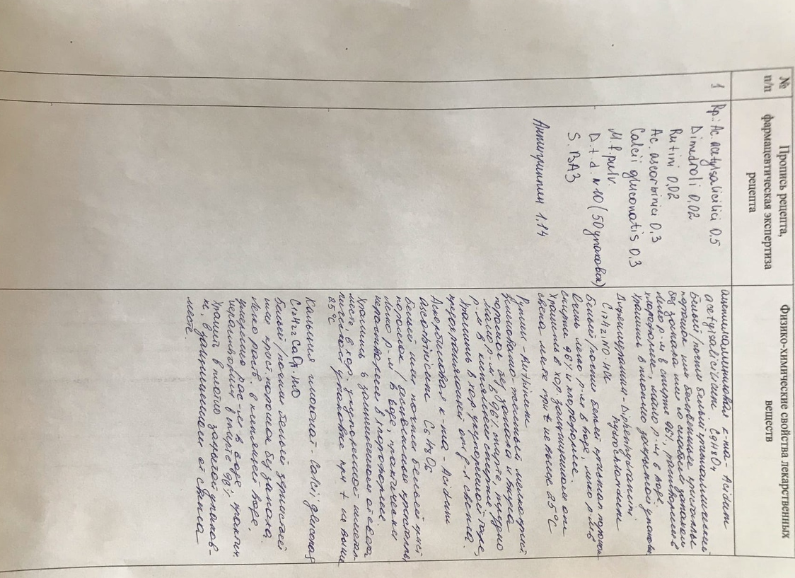

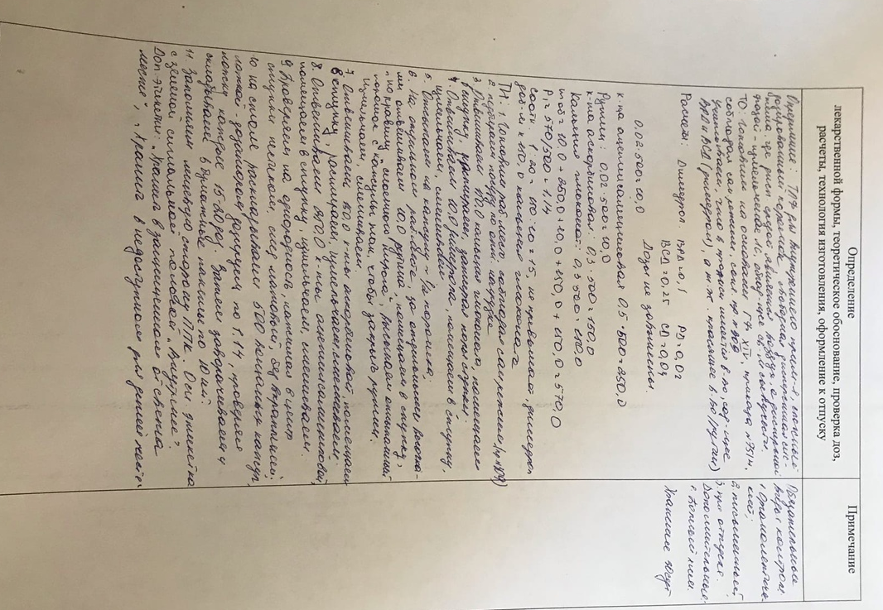
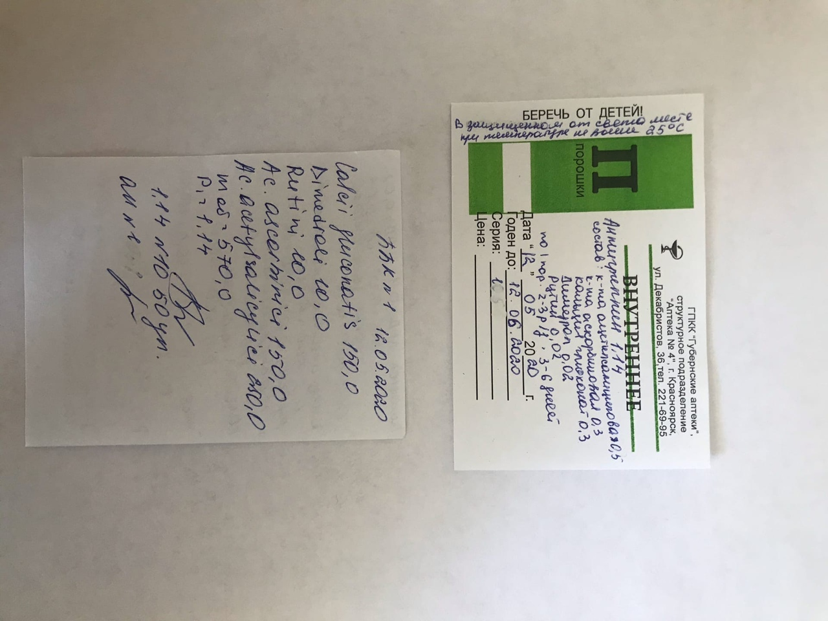

- Изготовление мягких лекарственных форм. Оформление лекарственных форм к отпуску
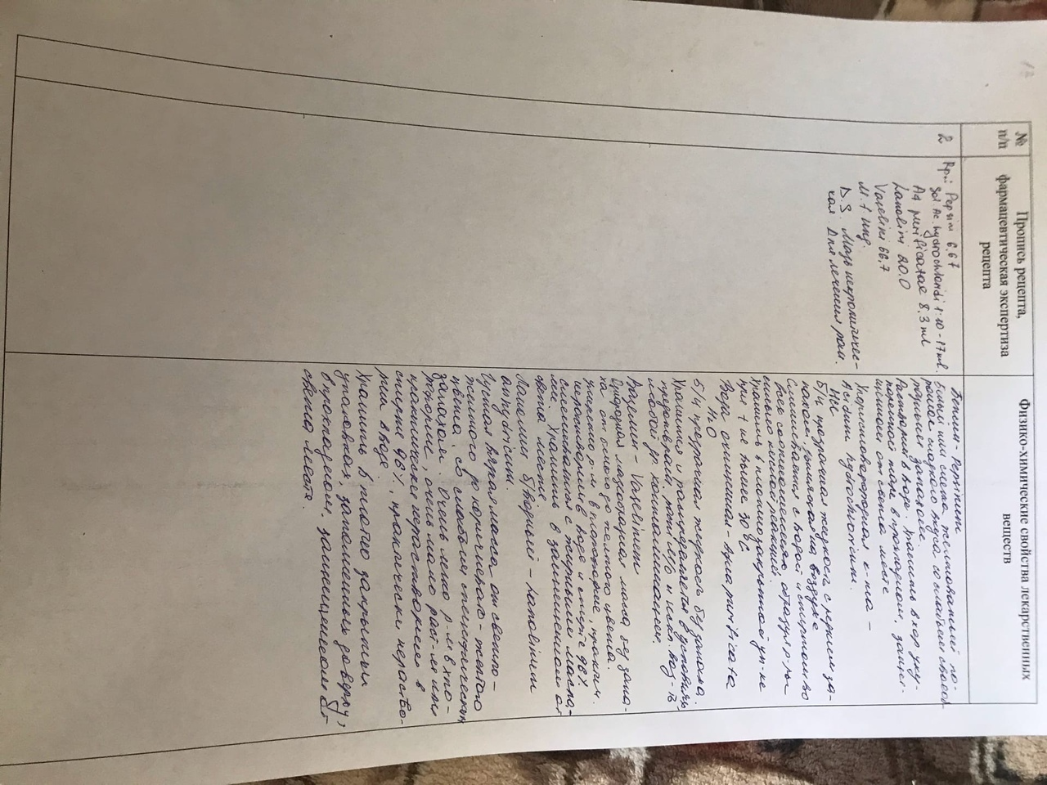

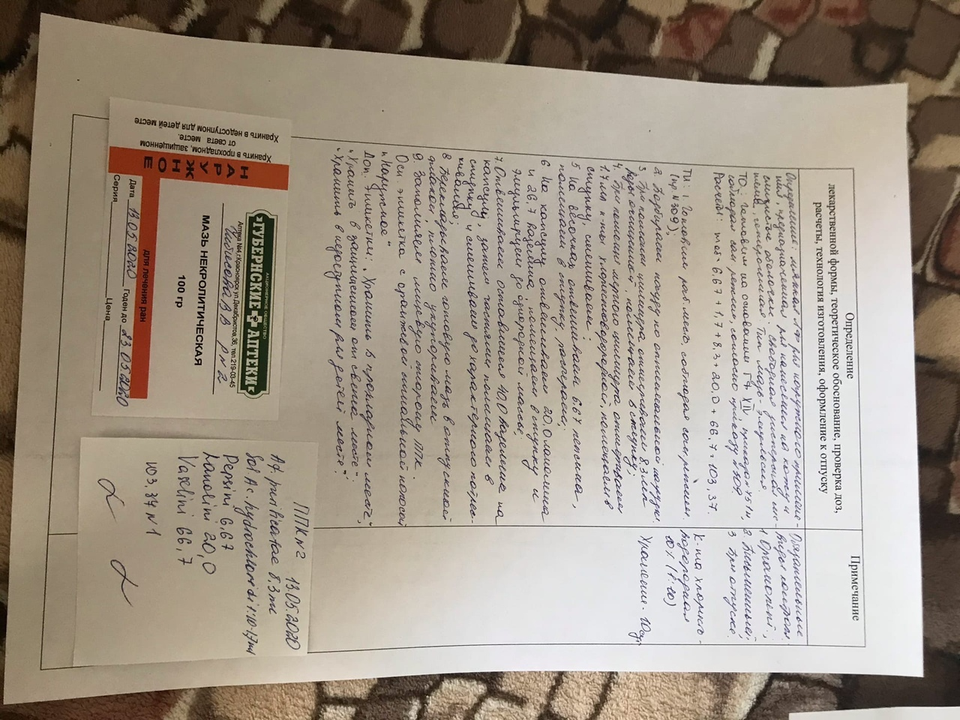

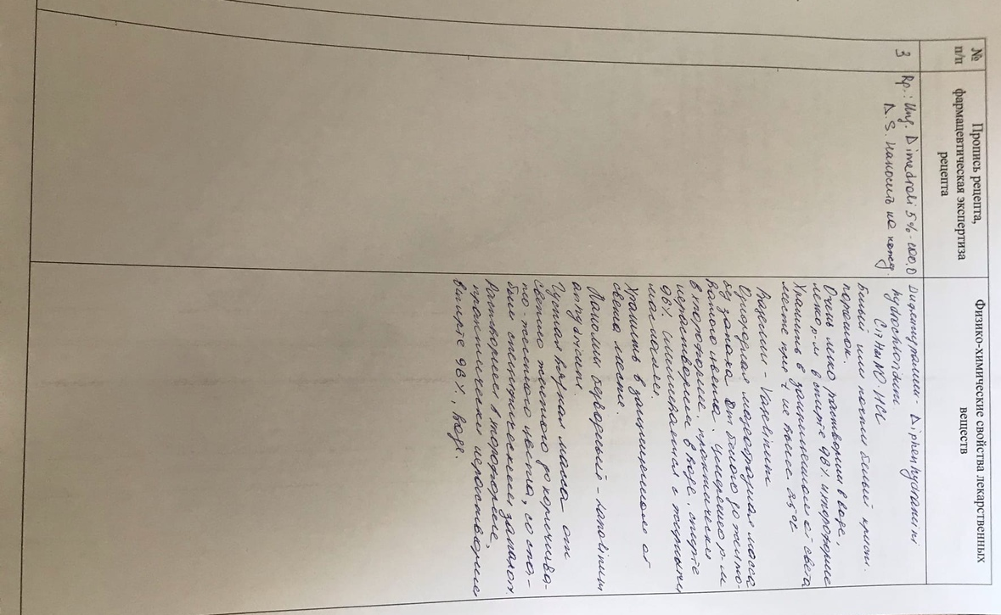

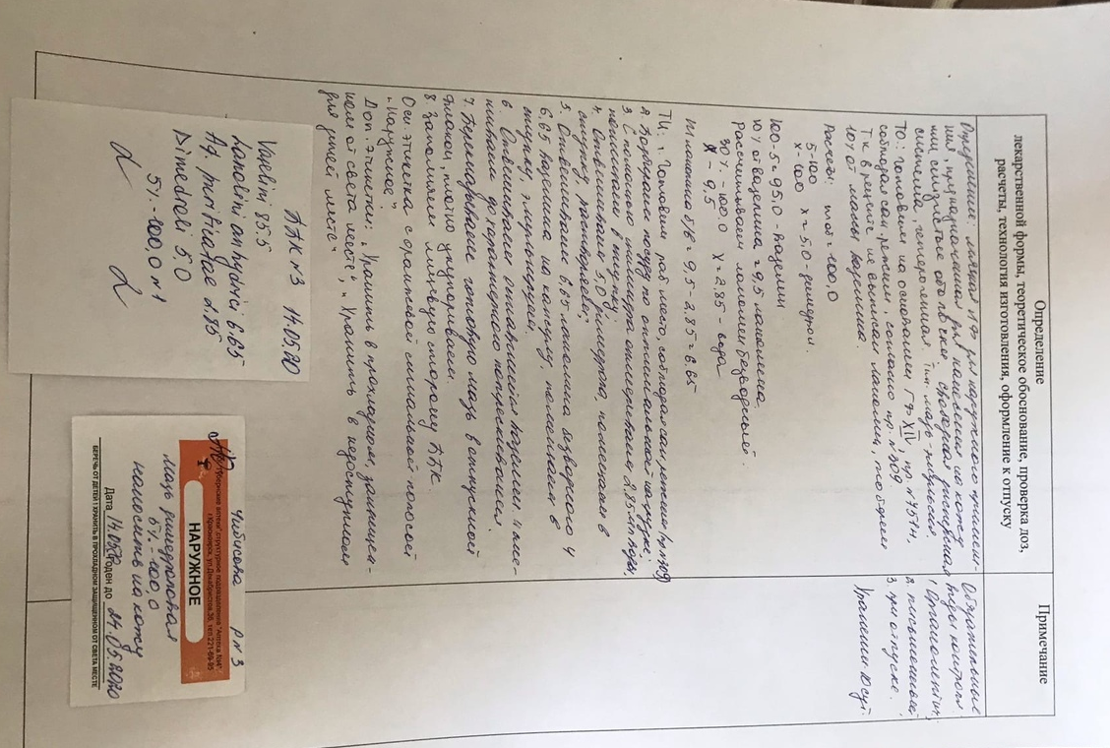

- Изготовление концентрированных растворов, внутриаптечных заготовок, их оформление
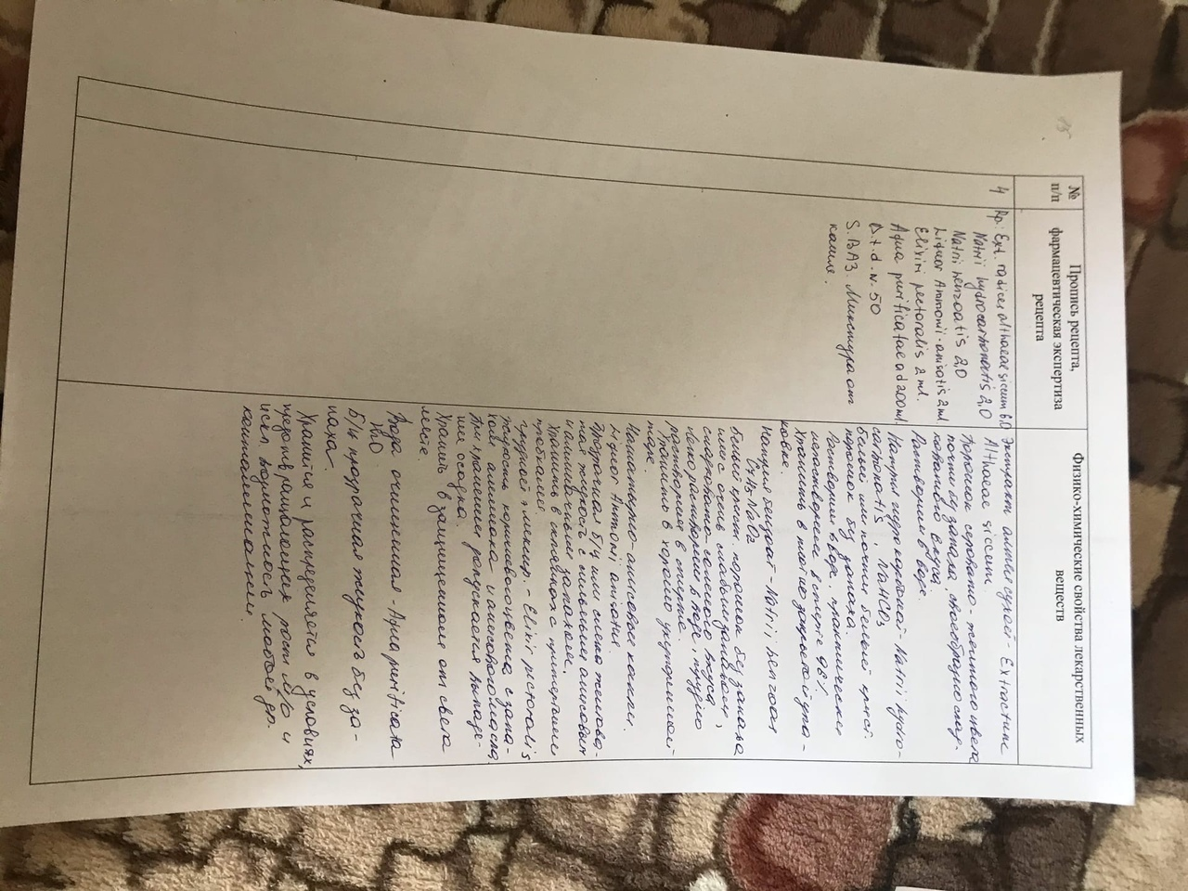

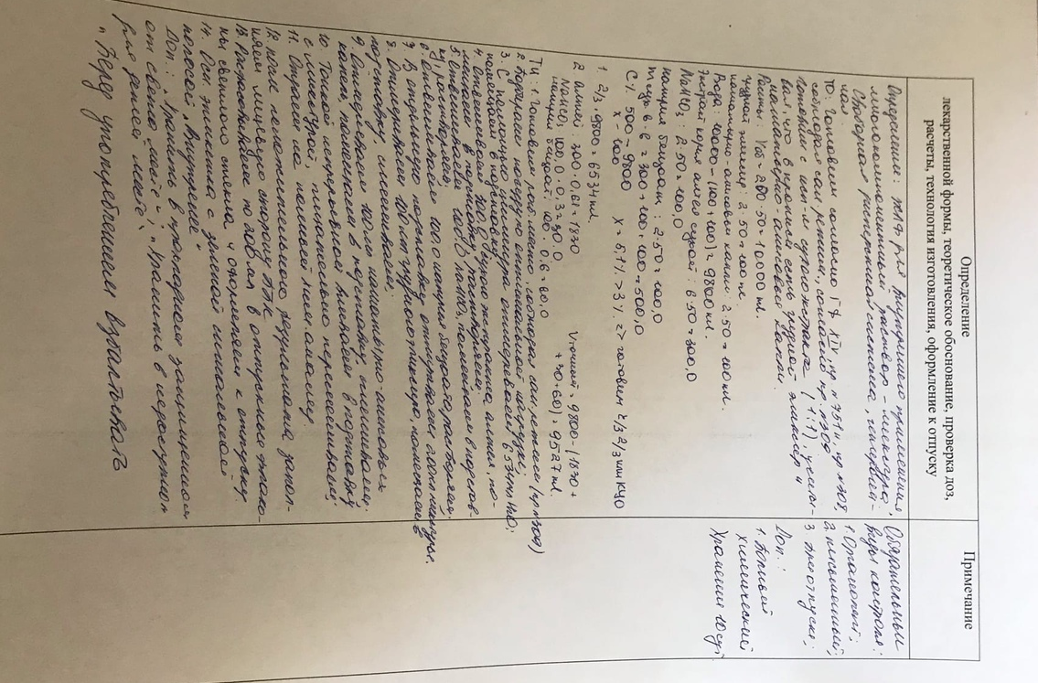

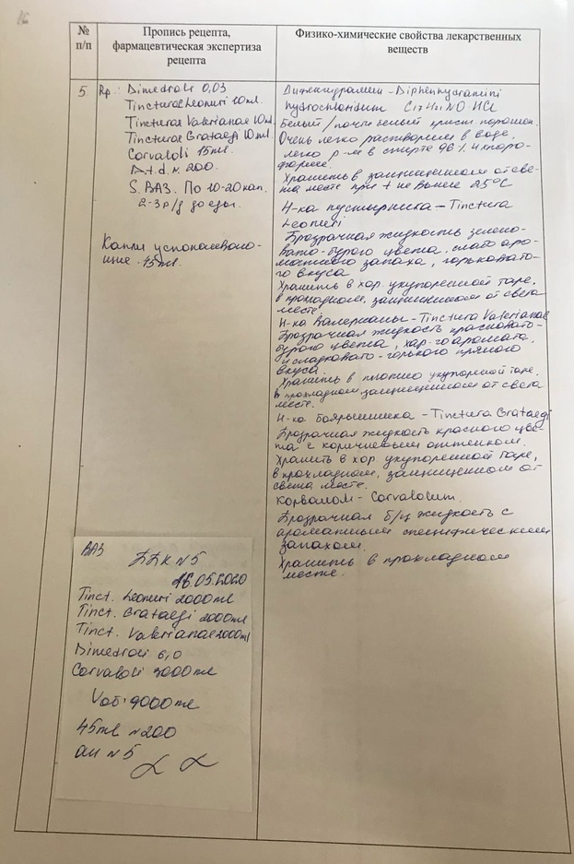

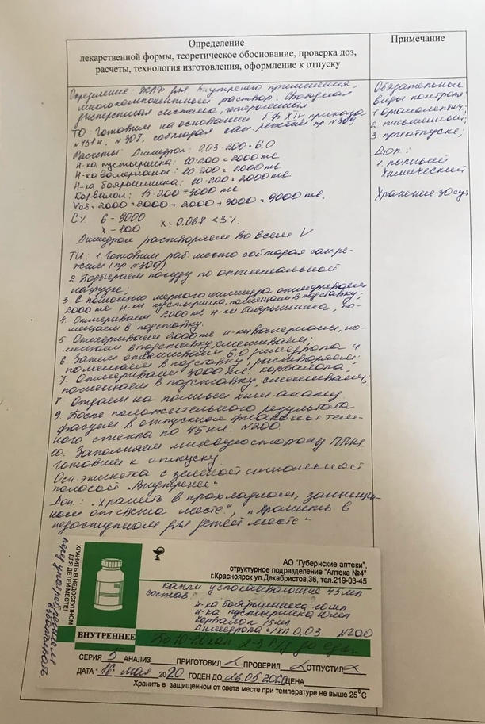

- Изготовление жидких лекарственных форм оформление к отпуску
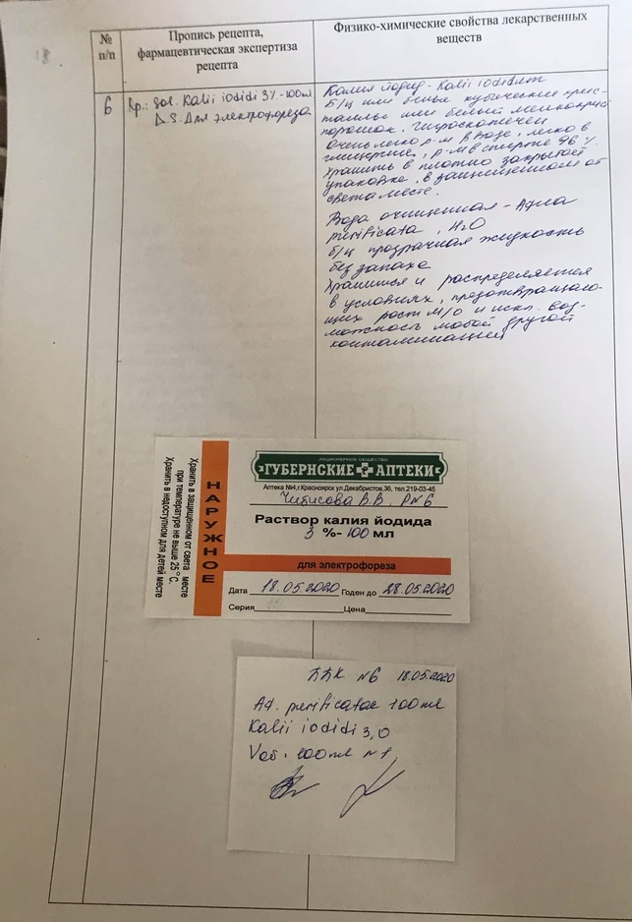

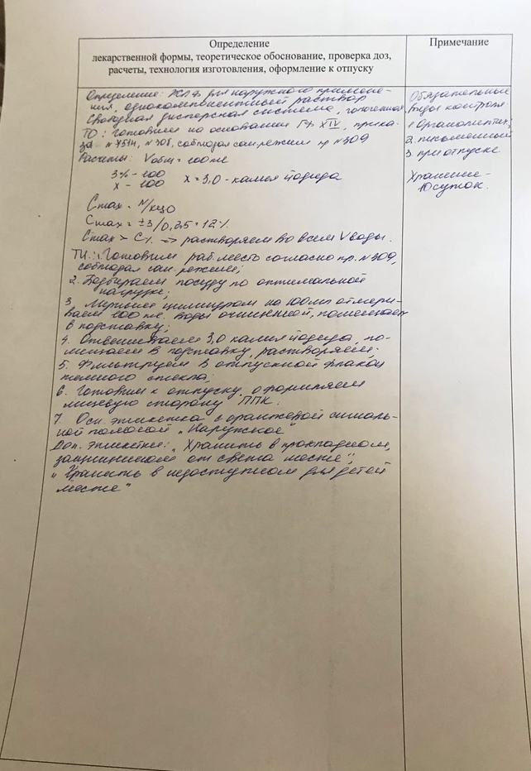

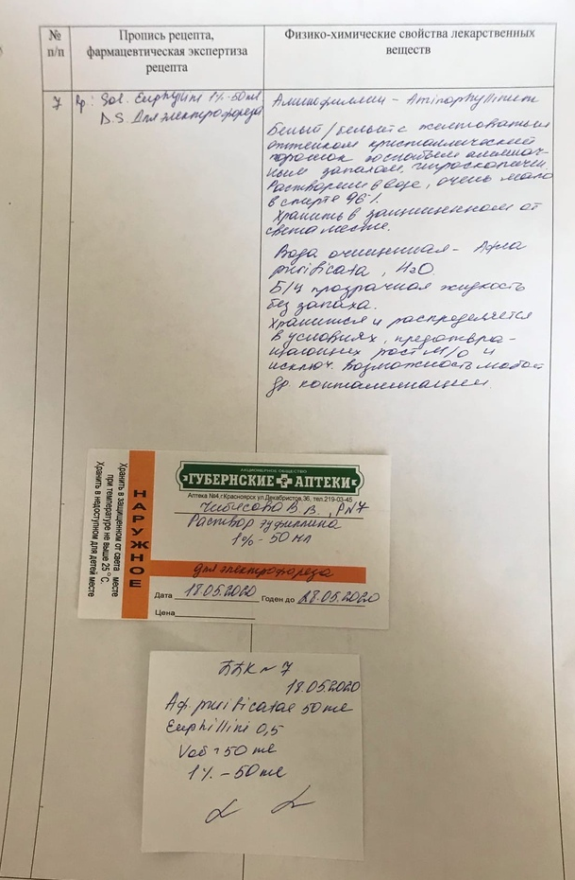
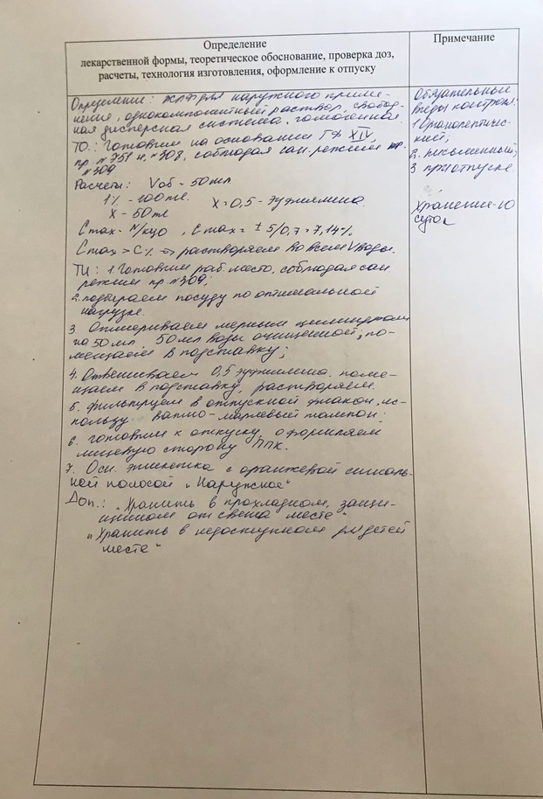

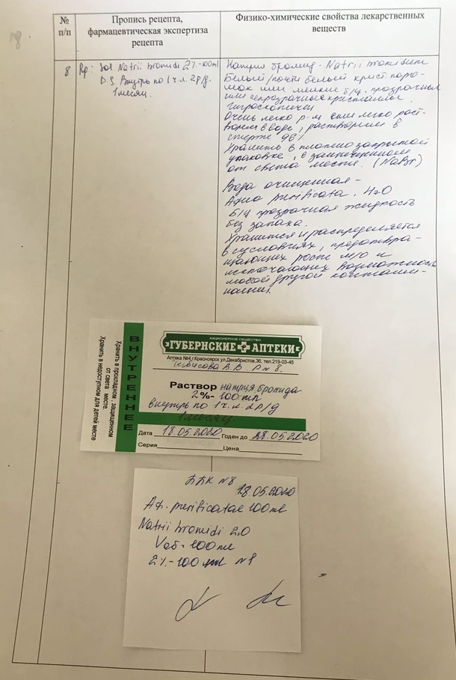
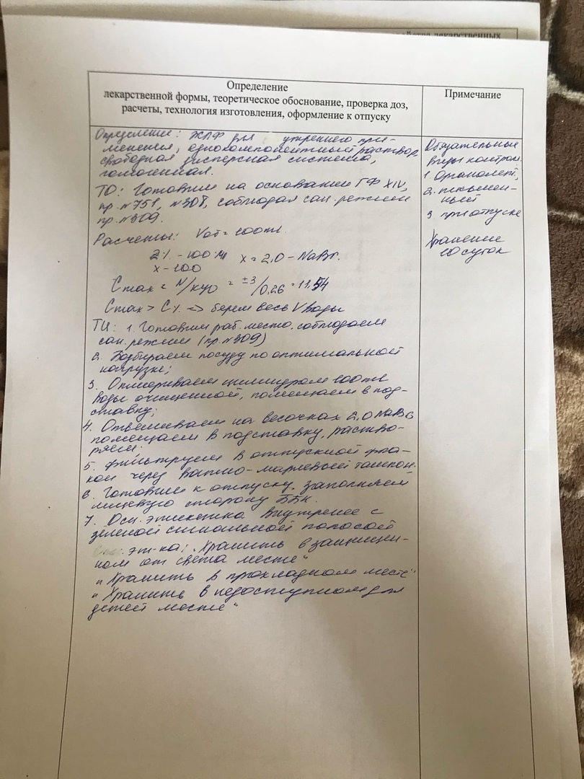

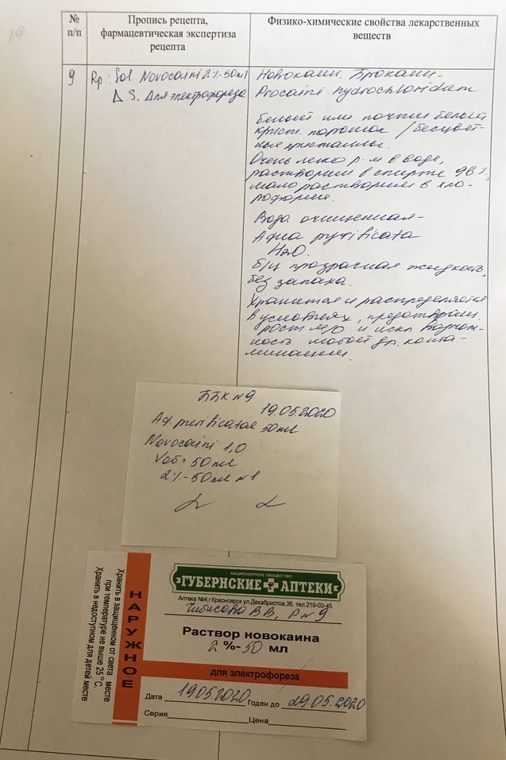
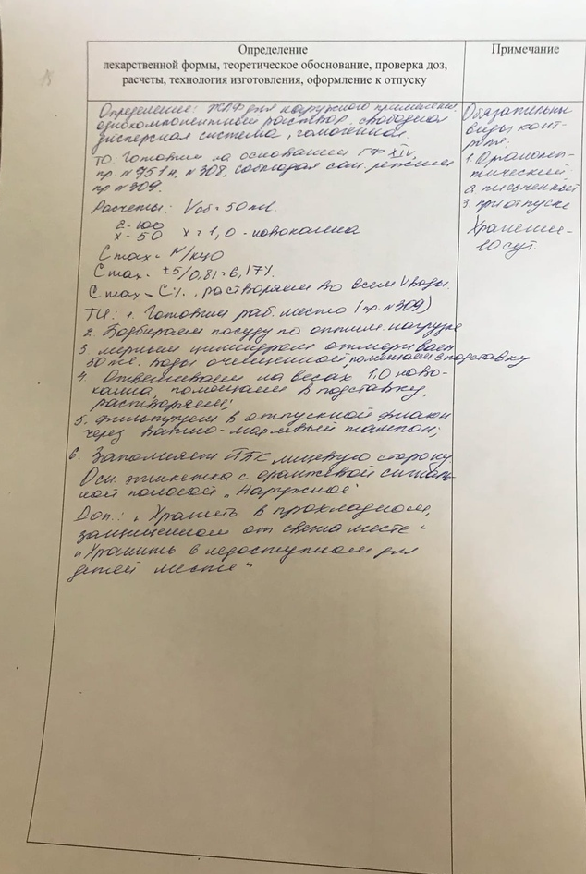

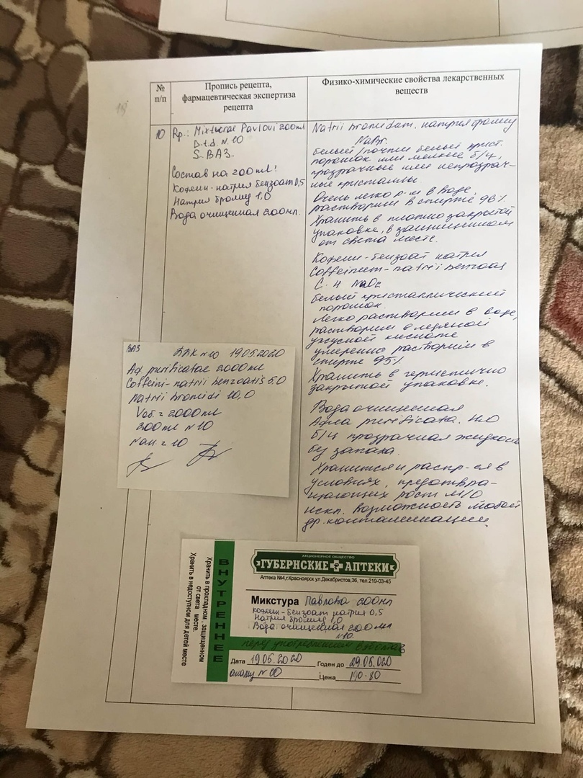
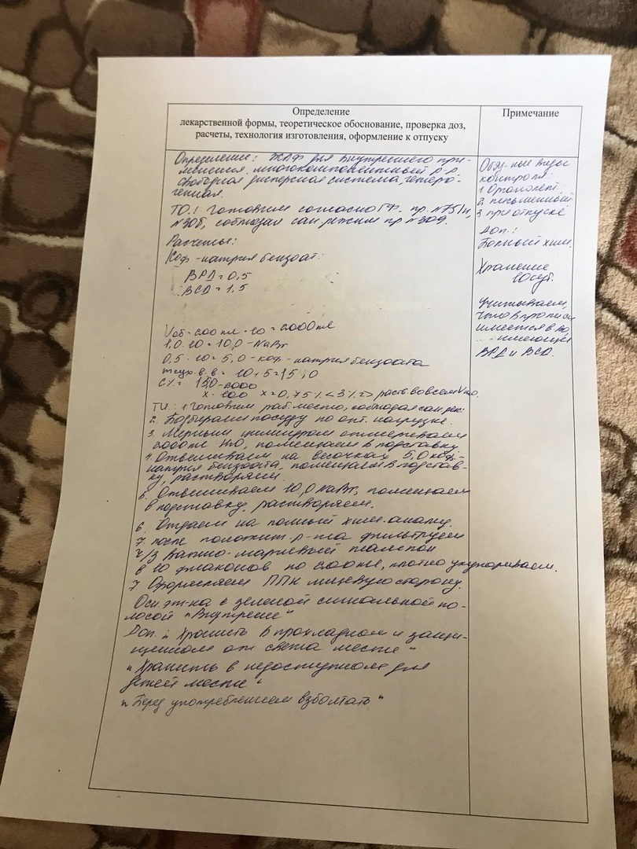

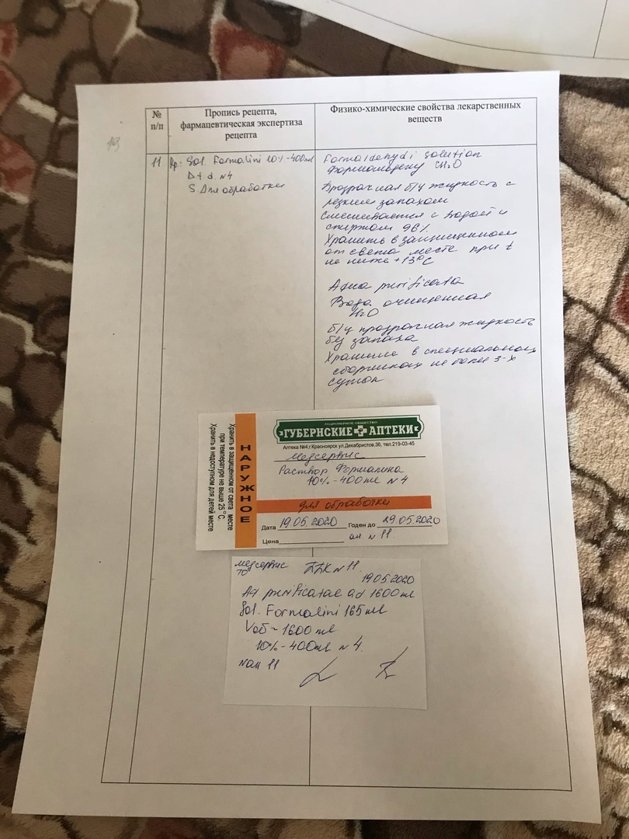
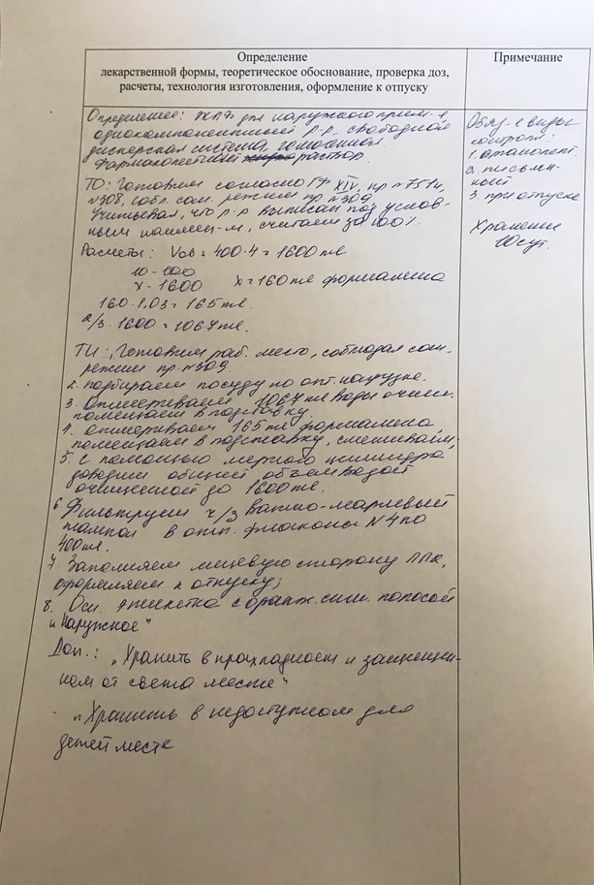
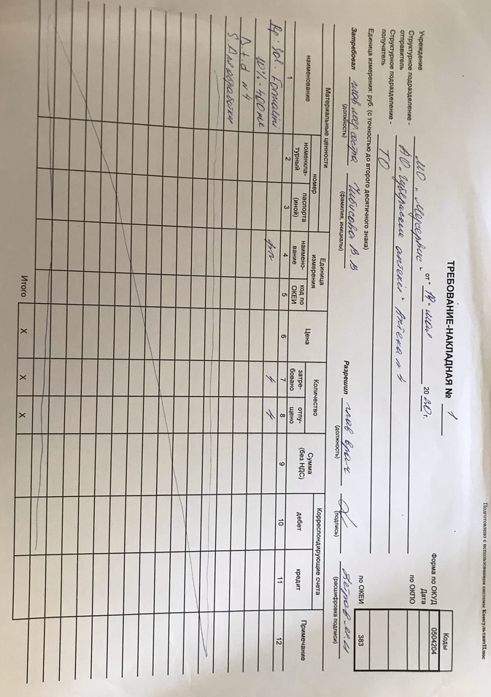
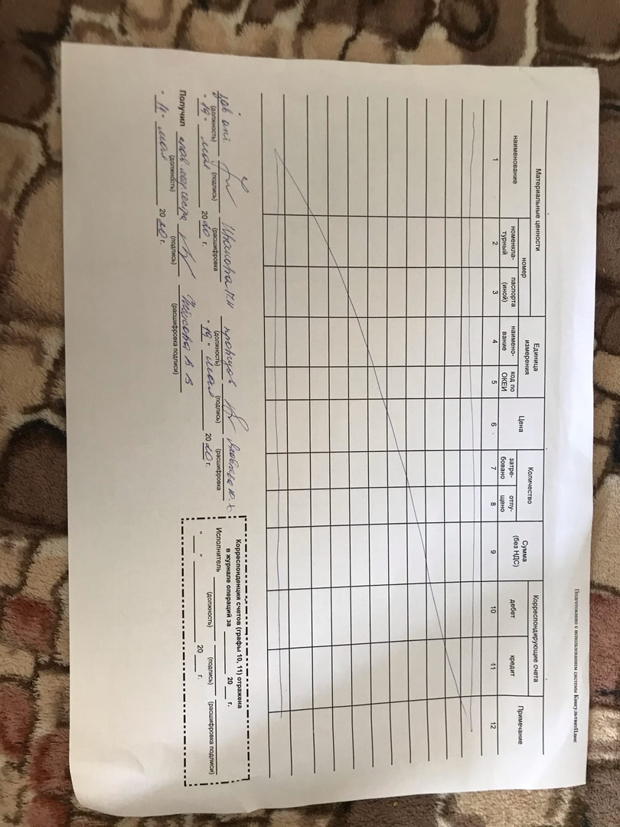
6. Изготовление стерильных и асептически изготовленных лекарственных форм, оформление к отпуску
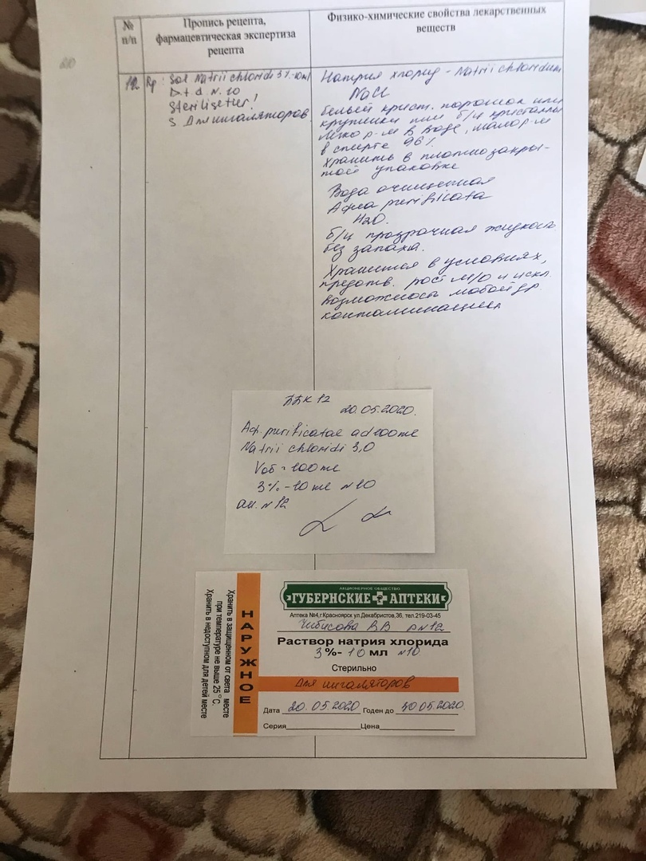

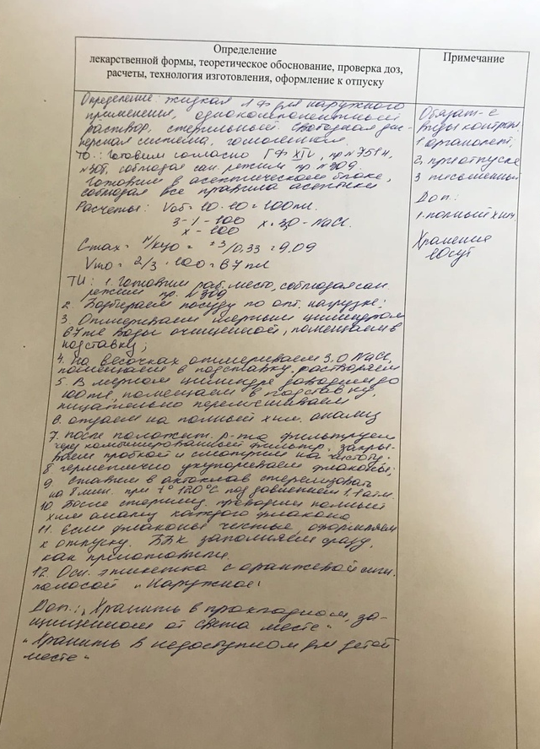

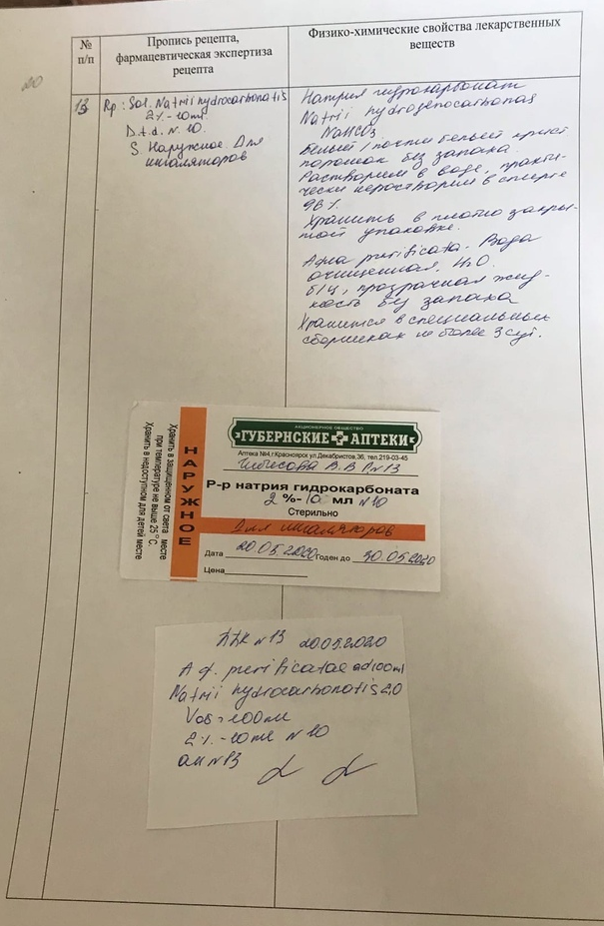

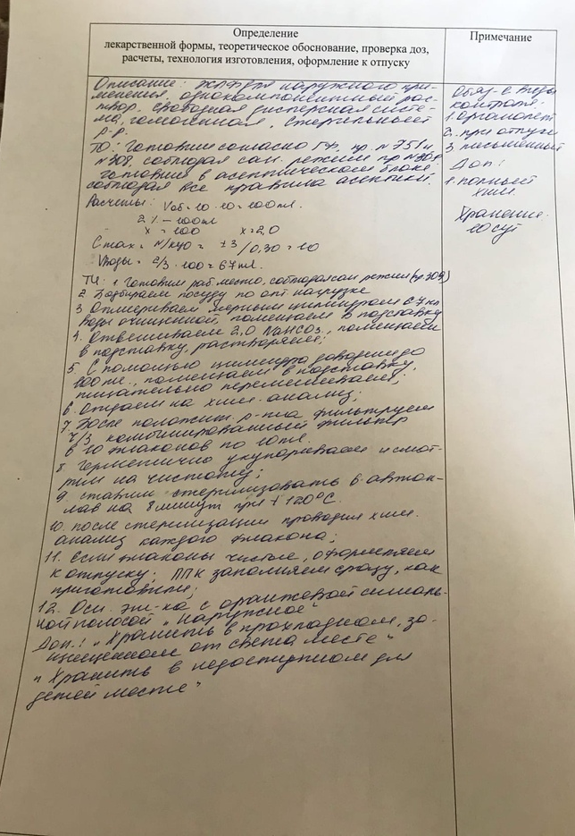

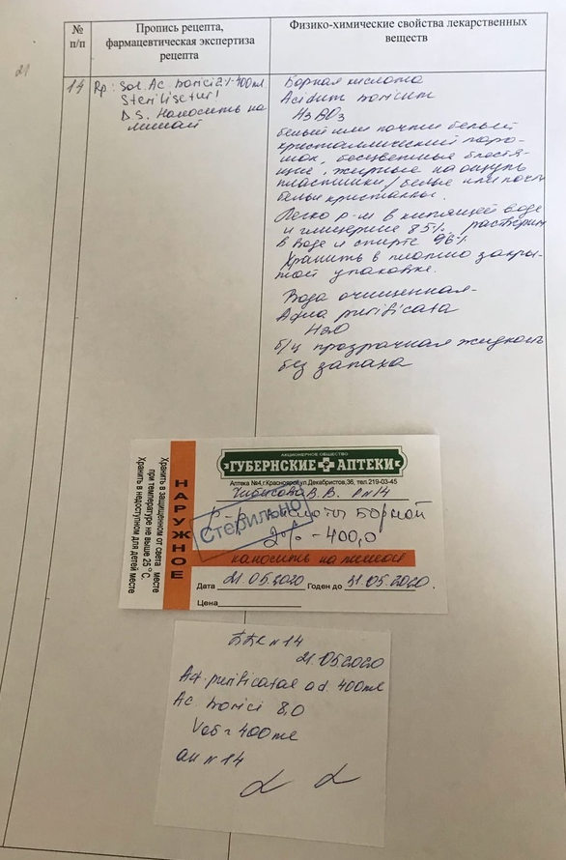

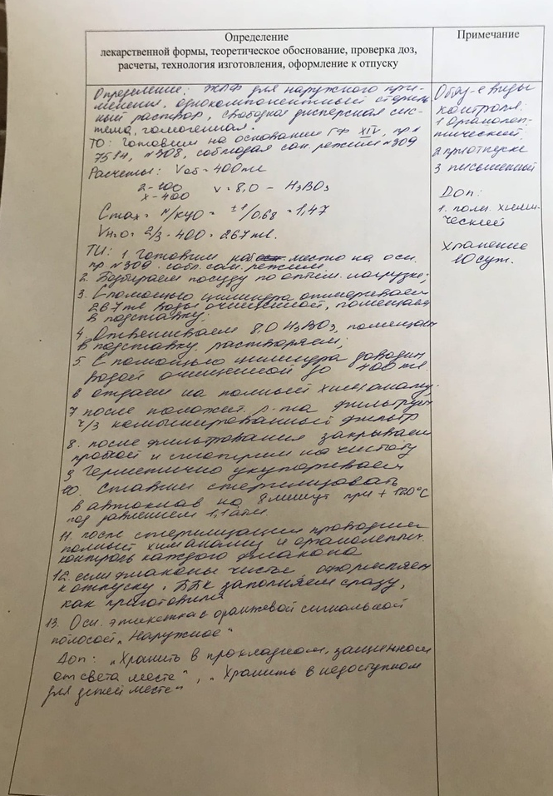

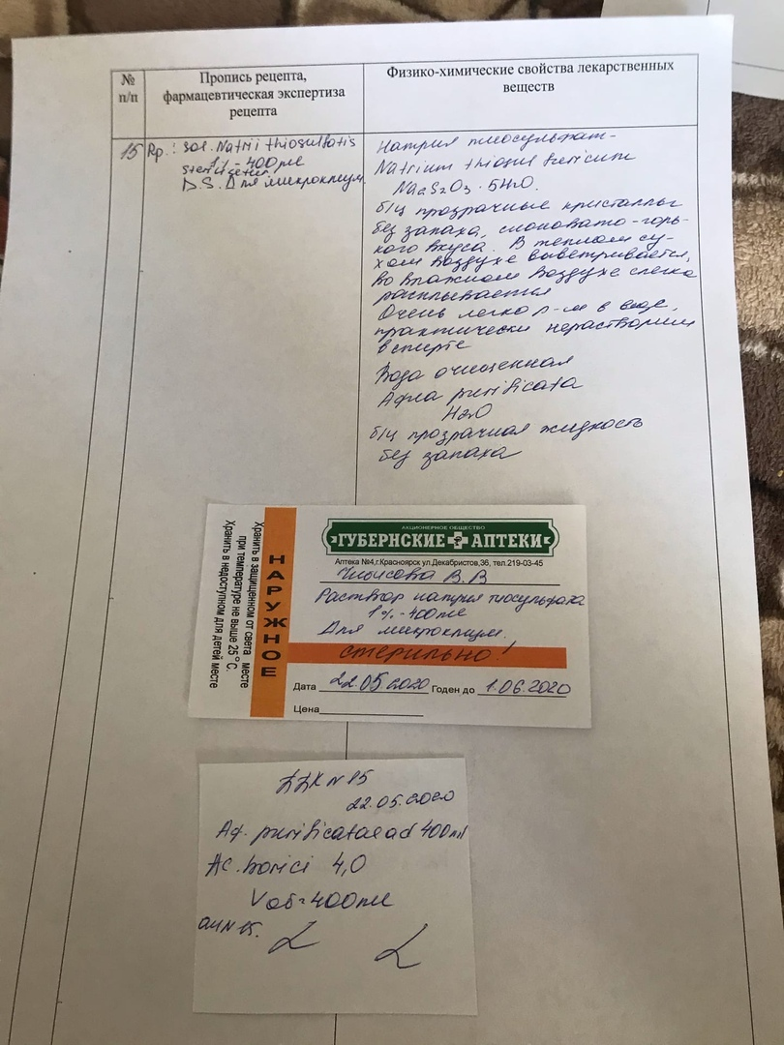
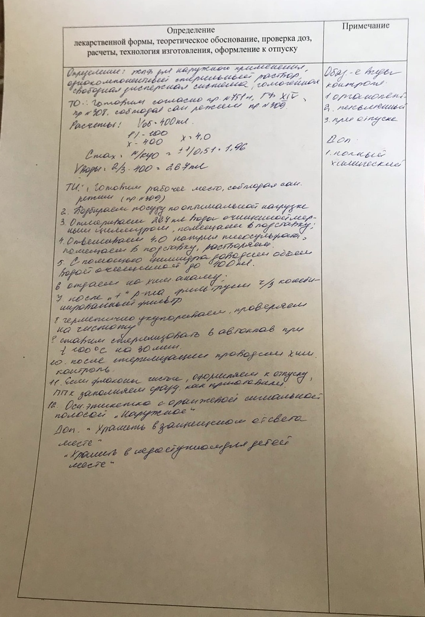

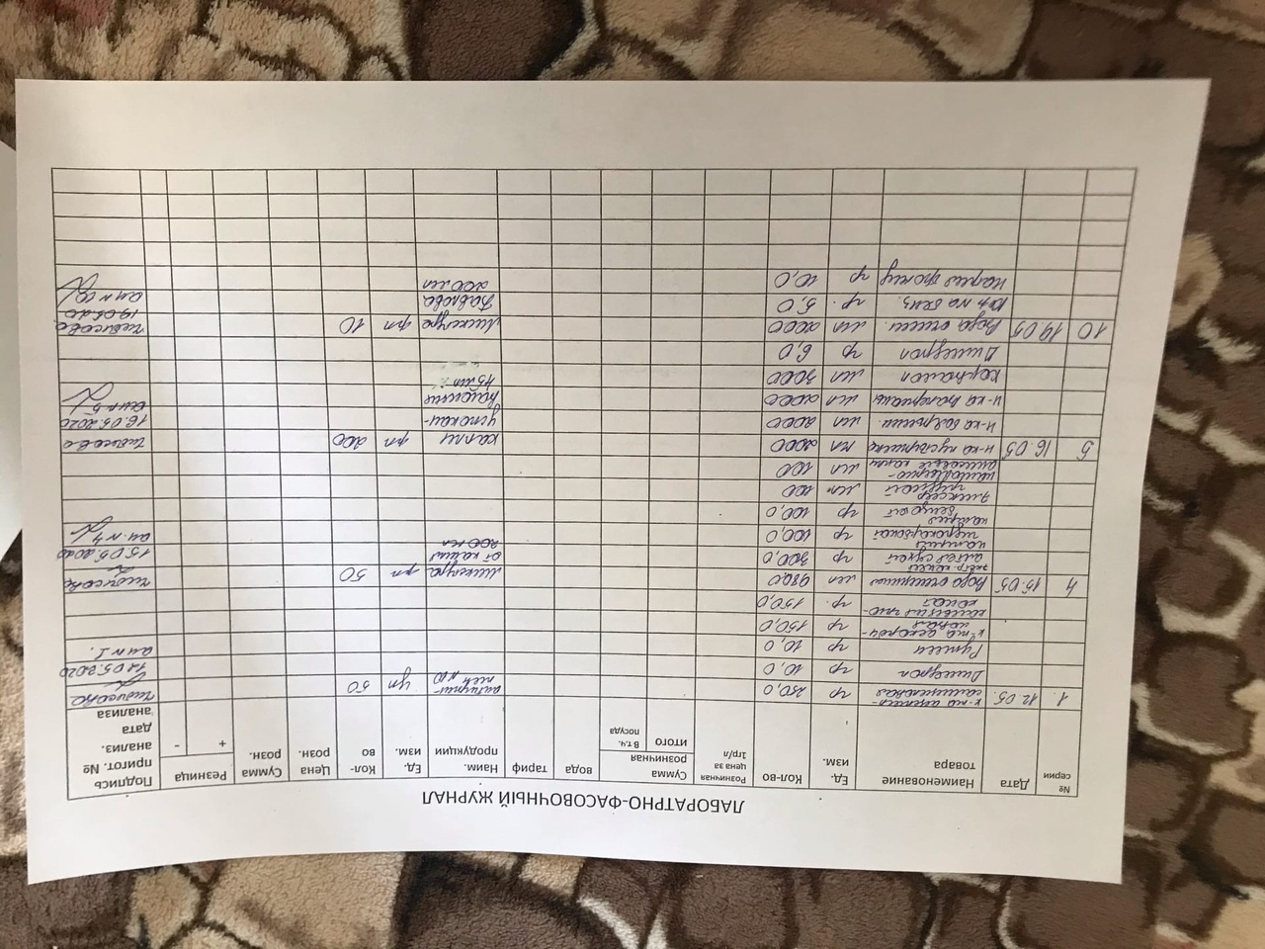

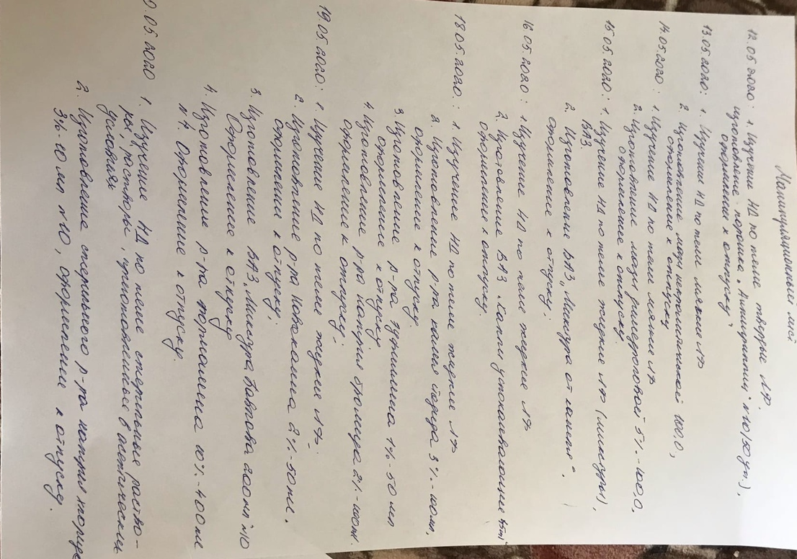

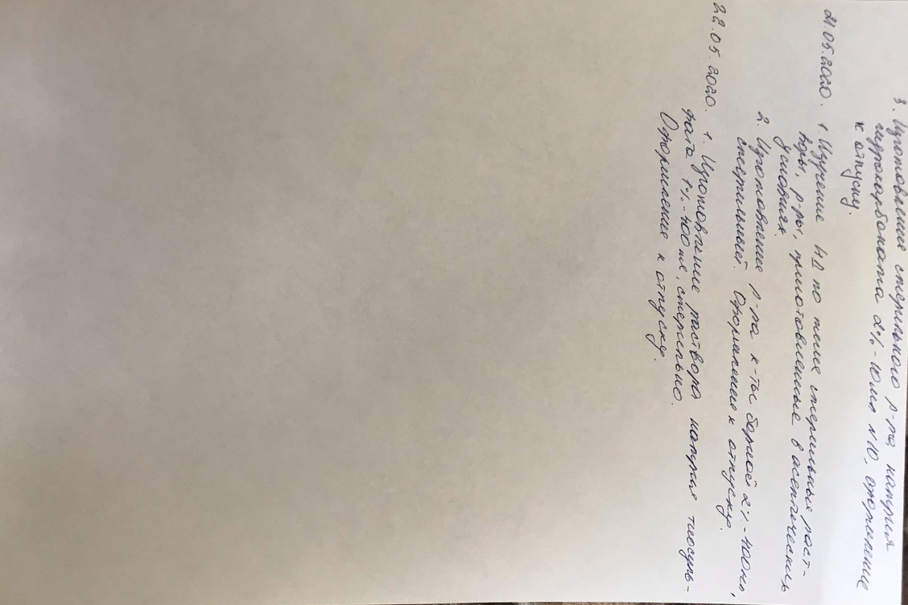

ОТЧЕТ ПО ПРЕДДИПЛОМНОЙ ПРАКТИКЕ
Раздел – МДК.02.01. Технология изготовления лекарственных форм.
Ф.И.О. обучающегося Чибисова Виктория Васильевна
Группа 301 Специальность 33.02.01 Фармация
Проходившего преддипломную практику с 12 мая 2020г. по 22 мая 2020г.
На базе АО «Губернские аптеки» Аптека №4
Города/района г. Красноярск
За время прохождения мною выполнены следующие объемы работ:
А. Цифровой отчет
№ | Виды работ | Количество
1 | Ознакомление со структурой производственной аптеки  и организацией работы фармацевта | 1
2 | Изготовление твердых лекарственных форм. Оформление лекарственных форм к отпуску | 1
3 | Изготовление мягких лекарственных форм. Оформление лекарственных форм к отпуску | 2
4 | Изготовление концентрированных растворов, внутриаптечных заготовок, их оформление | 2
5 | Изготовление жидких лекарственных форм оформление к отпуску | 7
6 | Изготовление стерильных и асептически изготовленных лекарственных форм, оформление к отпуску | 4

Б. Текстовой отчет
Программа производственной практики выполнена в полном объеме.
За время прохождения практики
- закреплены знания: нормативной документации; правил изготовления твердых, мягких, жидких ЛФ, стерильных и асептических ЛФ, внутриаптечных заготовок, концентрированных растворов; правила отпуска; работа в асептическом блоке;
- отработаны практические умения: работа с нормативной документацией; изготовление твердых, мягких, жидких ЛФ, стерильных и асептических ЛФ, внутриаптечных заготовок, концентрированных растворов; правила отпуска.
- приобретен практический опыт: работа с нормативной документацией; изготовление твердых, мягких, жидких ЛФ, стерильных и асептических ЛФ, внутриаптечных заготовок, концентрированных растворов; правила отпуска.
- выполнена самостоятельная работа: изучена нормативная документация; ведение дневника практики по темам.

Студент ___________ Чибисова В.В
(подпись) (ФИО)
Общий/непосредственный руководитель практики ______ _______
(подпись) (ФИО)
«22» мая 2020 г.м.п.

ХАРАКТЕРИСТИКА
Чибисова Виктория Васильевна
ФИО
обучающийся (ая) на 3 курсе по специальности 33.02.01 Фармация
успешно прошел (ла) производственную практику по профессиональному модулю
ПМ. 02 Изготовление лекарственных форм и проведение обязательных видов
внутриаптечного контроля МДК_02.01. Технология изготовления лекарственных форм
в объеме 72 часов с « 11» мая 2020 г. по « 23 » мая 2020 г.
в организации АО «Губернские аптеки» Аптека №4
г. Красноярск, ул. Декабристов, д.36
наименование организации, юридический адрес
За время прохождения практики:
№ ОК/ПК | Критерии оценки | Оценка  (да или нет)
ОК.1 | Демонстрирует заинтересованность профессией, исполняет трудовую дисциплину
ОК. 2 | Регулярно ведет дневник и выполняет все виды работ, предусмотренные программой практики.
ОК 3. | Выполняет внутриаптечный контроль лекарственных средств и его регистрацию согласно требованиям нормативной документации.
ОК 4. | Пользуется нормативной документацией, анализирует полученную информацию в плане решения профессиональных задач.
ОК 6. | Проявляет корректность и уважение, умеет эффективно общаться к сотрудникам аптеки, руководством.
ОК 7. | Ответственно и правильно выполняет порученные задания.
ОК 9. | Владеет современными технологиями проведения внутриаптечного контроля.
ОК 10. | Демонстрирует толерантное (уважительное) отношение к представителям различных социальных, культурных и религиозных общностей.
ОК 11. | Соблюдает правила сбора и утилизации химических веществ (реактивов).
ОК 12. | Соблюдает правила работы с ядовитыми, сильнодействующими, едкими, резко пахнущими веществами.
ПК.2.3  ПК 1.2 | Владеет всеми видами внутриаптечного контроля.
ПК 2.4  ОК 12. | Соблюдает правила санитарно-гигиенического режима, охраны труда, техники безопасности и противопожарной безопасности.
ПК 2.5 | Правильно оформляет документы первичного учета

«____»___________20__ г.

Подпись непосредственного руководителя практики _______________/ФИО, должность

Подпись общего руководителя практики _____________/ФИО, должность
м.п.

Аттестационный лист производственной практики
Студент Чибисова Виктория Васильевна
ФИО
Обучающийся на 3 курсе по специальности 33.02.01 Фармация
при прохождении производственной практики по
МДК 02.01 Технология изготовления лекарственных форм
ПМ 02. Изготовление лекарственных форм и проведение обязательных видов
внутриаптечного контроля
с 11 мая 2020 г. по 23 мая 2020 г. в объеме 72 часов
в организации АО«Губернские аптеки» Аптека №4
По результатам производственной практики:
− освоил общие компетенции ОК1, ОК2, ОК3, ОК4, ОК5, ОК6, ОК7,
ОК8, ОК9, ОК10, ОК11, ОК12
− освоил профессиональные компетенции ПК 1.2, ПК 1,6, ПК 2.1, ПК 2.2,
ПК 2.4, ПК 2.5.
− не освоил компетенции: нет
№ п/п | Этапы аттестации производственной практики | Оценка
 | Оценка общего руководителя производственной практики
 | Дневник практики
 | Индивидуальное задание
 | Дифференцированный зачет
 | Итоговая оценка по производственной практике

Дата 2020г. / Винникова Т.В.
(подпись) ФИО
МП организации

Дата 2020г. / Дроздова И.В.
(подпись) ФИО
МП учебного отдела

